HỌC VIỆN CÔNG NGHỆ BƯU CHÍNH VIỄN THÔNG

BÁO CÁO BÀI TẬP LỚN
HỌC PHẦN: LẬP TRÌNH MẠNG
MÃ HỌC PHẦN: [CẦN BỔ SUNG]

ĐỀ TÀI: BOMBERMAN ONLINE MINI - TRÒ CHƠI ĐỐI KHÁNG TRỰC TUYẾN

Các sinh viên thực hiện (trưởng nhóm xếp số 1):
<Mã sinh viên> <Họ tên sinh viên>

Tên nhóm: [CẦN BỔ SUNG]
Tên lớp: [CẦN BỔ SUNG]

Giảng viên hướng dẫn: [CẦN BỔ SUNG]
HÀ NỘI 2026

BẢNG PHÂN CÔNG NHIỆM VỤ
Phần chung gồm Mở đầu, Chương 1, Chương 2 và Kết luận do cả nhóm thực hiện. Nội dung cá nhân của từng thành viên được trình bày trong chương tương ứng theo bảng dưới đây.
STT | Họ và tên | Mã sinh viên | Module phụ trách | Nội dung lập trình mạng | Chương
1 |  |  | Kết nối và xác thực | Server TCP, phiên kết nối, giao thức đóng khung và mã hóa thông điệp, tầng kết nối phía Client, đăng ký, đăng nhập, trạng thái trực tuyến, xử lý mất kết nối. | Chương 3
2 |  |  | Sảnh và phòng chờ | Đồng bộ danh sách người trực tuyến và danh sách phòng; tạo, tham gia, rời phòng; sẵn sàng, bắt đầu, chơi lại; phát trạng thái phòng tới các Client liên quan. | Chương 4
3 |  |  | Game Engine và đồng bộ thời gian thực | Nhận thao tác di chuyển, đặt bom; vòng lặp 20 tick/giây cho từng phòng; phát trạng thái trận và kết quả; thu phím và hiển thị trận đấu ở Client. | Chương 5
4 |  |  | Kiến trúc Desktop Client và dữ liệu trận đấu | Tầng ứng dụng Client: gửi lệnh, phân phối thông điệp, cập nhật giao diện; lưu kết quả trận, tính điểm; truy vấn lịch sử và bảng xếp hạng. | Chương 6

MỤC LỤC
Cập nhật trường trong Microsoft Word (F9)

DANH MỤC CÁC HÌNH VẼ
Cập nhật trường trong Microsoft Word (F9)

DANH MỤC CÁC BẢNG BIỂU
Cập nhật trường trong Microsoft Word (F9)

MỞ ĐẦU
Sự phát triển của các ứng dụng tương tác qua mạng đặt ra yêu cầu không chỉ truyền được dữ liệu mà còn phải duy trì trạng thái thống nhất giữa nhiều người dùng. Với trò chơi đối kháng trực tuyến, yêu cầu này thể hiện rõ ở việc mọi người chơi phải nhìn thấy cùng một bản đồ, vị trí, bom, vụ nổ và kết quả trong cùng một thời điểm hợp lý.
Đề tài Bomberman Online Mini xây dựng một trò chơi desktop cho từ hai đến bốn người trong một phòng và cho phép nhiều phòng hoạt động đồng thời. Hệ thống áp dụng mô hình một Server phục vụ nhiều Client. Client tiếp nhận thao tác và hiển thị, trong khi Server kiểm tra yêu cầu, cập nhật trạng thái và gửi kết quả trở lại các máy đang tham gia.
Báo cáo gồm hai phần. Phần chung, gồm Chương 1 và Chương 2, trình bày tổng quan, kiến trúc chung và thiết kế chung của hệ thống. Phần cá nhân, gồm Chương 3 đến Chương 6, trình bày chi tiết từng module theo bảng phân công: kết nối và xác thực, sảnh và phòng chờ, Game Engine và đồng bộ thời gian thực, kiến trúc Desktop Client và dữ liệu trận đấu. Mỗi chương cá nhân mô tả chức năng bằng biểu đồ, giao diện và có bảng ánh xạ giữa hình vẽ với chức năng đã thực hiện.
- TỔNG QUAN HỆ THỐNG
  - Giới thiệu bài toán
Bomberman Online Mini là trò chơi đối kháng trực tuyến, trong đó người chơi di chuyển trên bản đồ dạng ô, đặt bom để phá vật cản và loại đối thủ. Khác với trò chơi chạy trên một máy, phiên bản trực tuyến phải tiếp nhận thao tác từ nhiều máy và bảo đảm tất cả người chơi cùng theo dõi một trạng thái thống nhất.
Bài toán được giải quyết bằng một máy chủ trung tâm. Máy khách chỉ gửi ý định, chẳng hạn hướng di chuyển hoặc yêu cầu đặt bom. Máy chủ kiểm tra điều kiện hợp lệ, cập nhật trận đấu và gửi trạng thái mới cho các máy trong cùng phòng. Nhờ đó, người chơi không tự thay đổi vị trí hay kết quả ở phía máy của mình.
  - Mục tiêu của hệ thống
Hệ thống được xây dựng hướng tới các mục tiêu chính sau:
• Cho phép nhiều người chơi kết nối, đăng ký, đăng nhập và sử dụng hệ thống qua mạng TCP.
• Tổ chức sảnh chờ và nhiều phòng chơi độc lập, mỗi phòng có từ hai đến bốn người.
• Duy trì một trạng thái trận đấu thống nhất do Server quản lý.
• Cập nhật kịp thời trạng thái phòng và trạng thái trò chơi tới đúng người chơi liên quan.
• Lưu kết quả đã hoàn thành để cung cấp lịch sử và bảng xếp hạng.
• Giữ kiến trúc đủ rõ để có thể thay đổi giao diện Client mà không làm thay đổi luật xử lý phía Server.
  - Phạm vi chức năng
    - Chức năng phía người chơi
• Đăng ký tài khoản, đăng nhập và đăng xuất.
• Xem người chơi đang trực tuyến và danh sách phòng.
• Tạo phòng, tham gia phòng, rời phòng và thay đổi trạng thái sẵn sàng.
• Di chuyển nhân vật, đặt bom và theo dõi diễn biến trận đấu.
• Xem kết quả, lịch sử các trận đã chơi và bảng xếp hạng.
    - Chức năng phía Server
• Quản lý kết nối, phiên đăng nhập và trạng thái trực tuyến.
• Quản lý danh sách phòng, thành viên, chủ phòng và trạng thái sẵn sàng.
• Kiểm tra thao tác của người chơi và điều khiển diễn biến trận đấu.
• Gửi trạng thái phòng, trạng thái trận đấu và kết quả tới đúng Client.
• Lưu tài khoản, kết quả trận và số liệu phục vụ xếp hạng.
  - Công nghệ sử dụng
Các công nghệ được lựa chọn theo yêu cầu của một ứng dụng desktop có giao tiếp mạng liên tục. Bảng 1.1 trình bày vai trò của từng nhóm công nghệ ở mức tổng quát.
Bảng 1.1. Công nghệ chính của hệ thống
Nhóm công nghệ | Công nghệ | Vai trò trong hệ thống
Ngôn ngữ và xây dựng | Java 21, Gradle | Phát triển và quản lý bốn module của dự án.
Server | Spring Boot | Khởi tạo ứng dụng Server và quản lý các thành phần xử lý.
Giao diện | JavaFX | Xây dựng giao diện desktop chính cho người chơi.
Giao tiếp mạng | TCP Socket, JSON | Duy trì kết nối và truyền thông điệp hai chiều.
Lưu trữ | MySQL, JPA | Lưu tài khoản, kết quả trận và số liệu xếp hạng.
Bảo mật mật khẩu | BCrypt | Lưu mật khẩu dưới dạng đã mã hóa một chiều.

  - Kết chương
Chương 1 đã giới thiệu bài toán, mục tiêu, phạm vi chức năng và các công nghệ chính của Bomberman Online Mini. Trọng tâm của hệ thống là duy trì trạng thái chung cho nhiều người chơi thông qua một Server trung tâm. Chương tiếp theo trình bày cách tổ chức các thành phần và thiết kế tổng thể để thực hiện mục tiêu đó.
- KIẾN TRÚC VÀ THIẾT KẾ HỆ THỐNG
  - Kiến trúc tổng thể
Hệ thống được tổ chức theo mô hình Client-Server. Nhiều Desktop Client kết nối tới một Server thông qua TCP. Client chịu trách nhiệm giao tiếp với người dùng, thu nhận thao tác và trình bày dữ liệu. Server quản lý tài khoản, sảnh, phòng chơi, diễn biến trận đấu và dữ liệu lưu trữ.
Trong thời gian thi đấu, Server là nơi giữ trạng thái chính. Mỗi Client chỉ gửi thao tác điều khiển; kết quả sau khi kiểm tra được Server gửi lại dưới dạng trạng thái hoàn chỉnh của trận. Cách tổ chức này giúp các máy không phải tự tính toán theo những bản dữ liệu riêng và hạn chế chênh lệch giữa người chơi.
Dự án được chia thành bốn module. Module dùng chung chứa định dạng thông điệp; module Server chứa xử lý trung tâm; module JavaFX là Client chính; module libGDX là Client tương thích với cùng giao thức. Hình 2.1 thể hiện các khối chính và quan hệ giữa chúng.
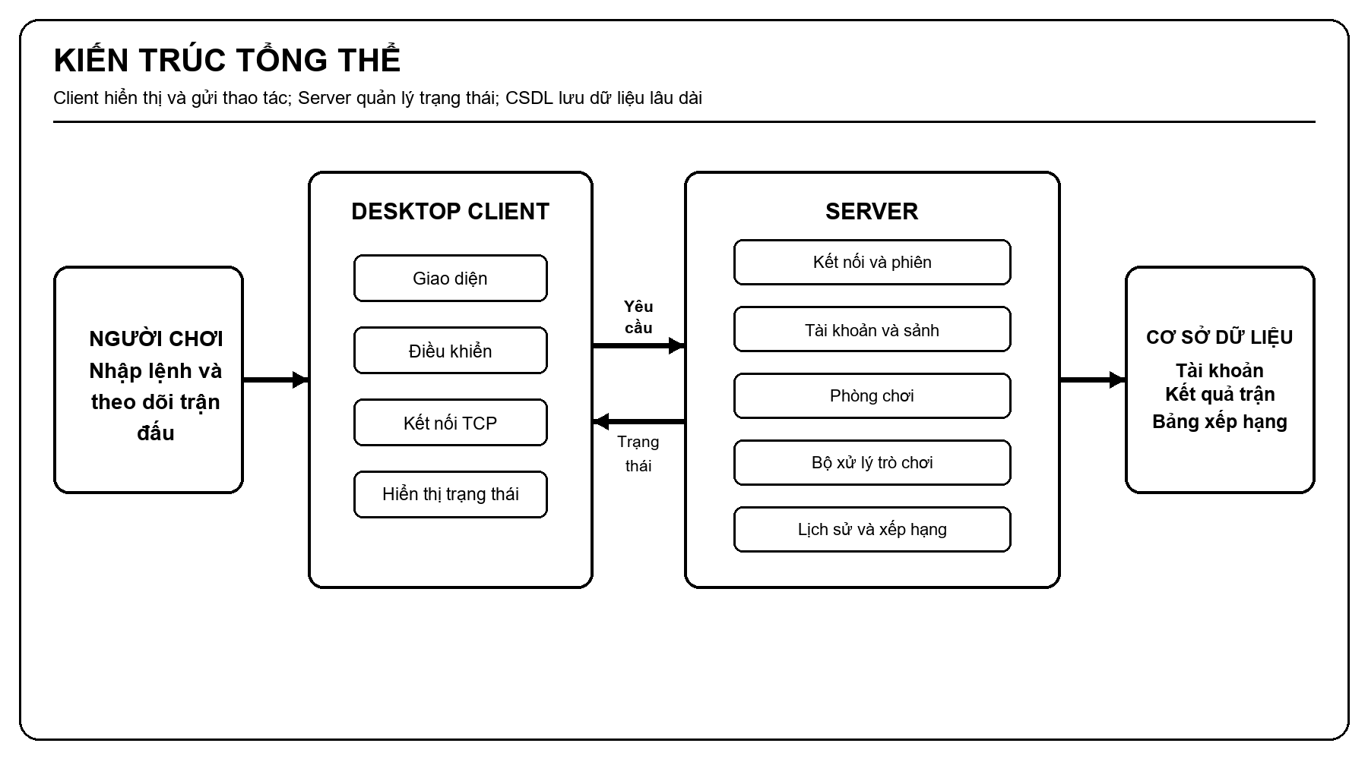
Hình 2.1. Kiến trúc tổng thể của hệ thống
  - Các thành phần chính
Mỗi thành phần có một trách nhiệm rõ ràng. Bảng 2.1 chỉ trình bày các khối có ảnh hưởng trực tiếp đến kiến trúc chung; các thành phần hiển thị nhỏ và chi tiết xử lý nội bộ không được liệt kê.
Bảng 2.1. Các thành phần chính của hệ thống
Thành phần | Trách nhiệm | Dữ liệu nhận | Kết quả tạo ra
Desktop Client | Hiển thị giao diện và nhận thao tác người chơi. | Thao tác người dùng; dữ liệu từ Server. | Yêu cầu mạng; giao diện được cập nhật.
Kết nối TCP | Duy trì kênh trao đổi hai chiều giữa Client và Server. | Thông điệp cần gửi; dữ liệu từ socket. | Thông điệp đã gửi hoặc đã nhận.
Quản lý phiên | Theo dõi từng kết nối và người dùng đã đăng nhập. | Kết nối mới; thông tin đăng nhập. | Phiên hoạt động hoặc thông báo lỗi.
Sảnh và phòng | Quản lý người online, danh sách phòng, thành viên và trạng thái sẵn sàng. | Yêu cầu tạo, tham gia, rời phòng. | Trạng thái sảnh và phòng mới.
Bộ xử lý trò chơi | Kiểm tra thao tác, cập nhật bản đồ, người chơi, bom và kết quả. | Lệnh của người chơi; thời gian xử lý. | Trạng thái trận đấu mới.
Lưu trữ dữ liệu | Lưu tài khoản và kết quả sau trận. | Dữ liệu tài khoản; kết quả hoàn thành. | Lịch sử và bảng xếp hạng.

  - Kiến trúc giao tiếp Client-Server
Server mở cổng TCP 8081 theo cấu hình mặc định. Mỗi Client tạo một kết nối và duy trì kết nối này trong suốt phiên sử dụng. Nhờ kết nối liên tục, Server có thể chủ động gửi trạng thái mới mà không cần Client tạo lại kết nối cho từng thao tác.
Mỗi thông điệp gồm phần cho biết độ dài và phần nội dung JSON. Phần độ dài giúp bên nhận xác định chính xác điểm kết thúc của một thông điệp trong dòng dữ liệu TCP. Nội dung JSON gồm loại thông điệp, mã yêu cầu và dữ liệu đi kèm. Mã yêu cầu giúp Client biết phản hồi tương ứng với thao tác nào.
Khi có nhiều Client, Server duy trì riêng thông tin của từng kết nối. Dữ liệu phòng chỉ được gửi cho thành viên trong phòng; dữ liệu trận đấu chỉ được gửi cho người tham gia trận đó. Hình 2.2 mô tả cách nhiều Client cùng trao đổi với Server và cách Server tách xử lý theo từng phòng.
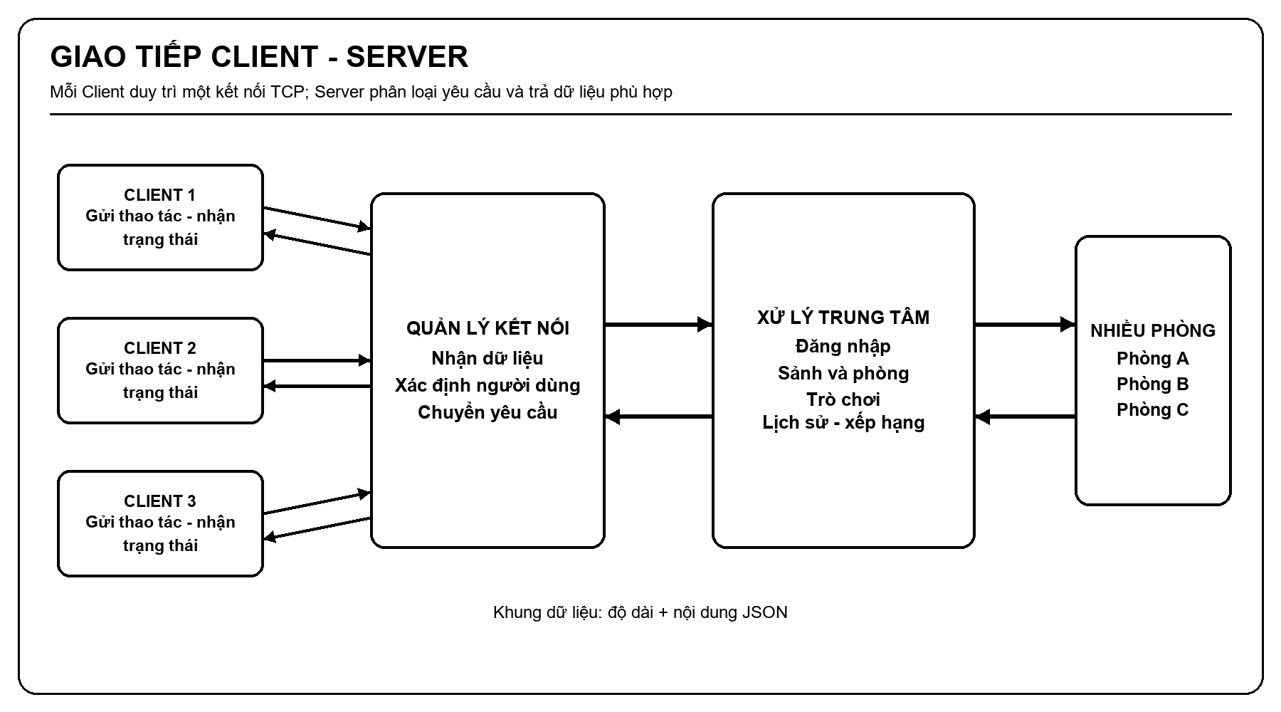
Hình 2.2. Kiến trúc giao tiếp giữa Client và Server
  - Luồng dữ liệu tổng quát
Luồng dữ liệu bắt đầu từ thao tác của người chơi. Client chuyển thao tác thành yêu cầu và gửi qua kết nối TCP. Server xác định người gửi, kiểm tra trạng thái phòng và điều kiện của trò chơi trước khi chấp nhận. Sau khi trạng thái được cập nhật, kết quả mới được gửi tới các Client liên quan để cập nhật giao diện.
Client không gửi tọa độ đích và không tự thông báo rằng một người chơi đã thắng. Ví dụ, với thao tác di chuyển, Client chỉ gửi hướng. Server kiểm tra ô đích có nằm trong bản đồ, có bị tường, bom hoặc người chơi khác chiếm giữ hay không. Chỉ sau bước này vị trí mới được thay đổi.
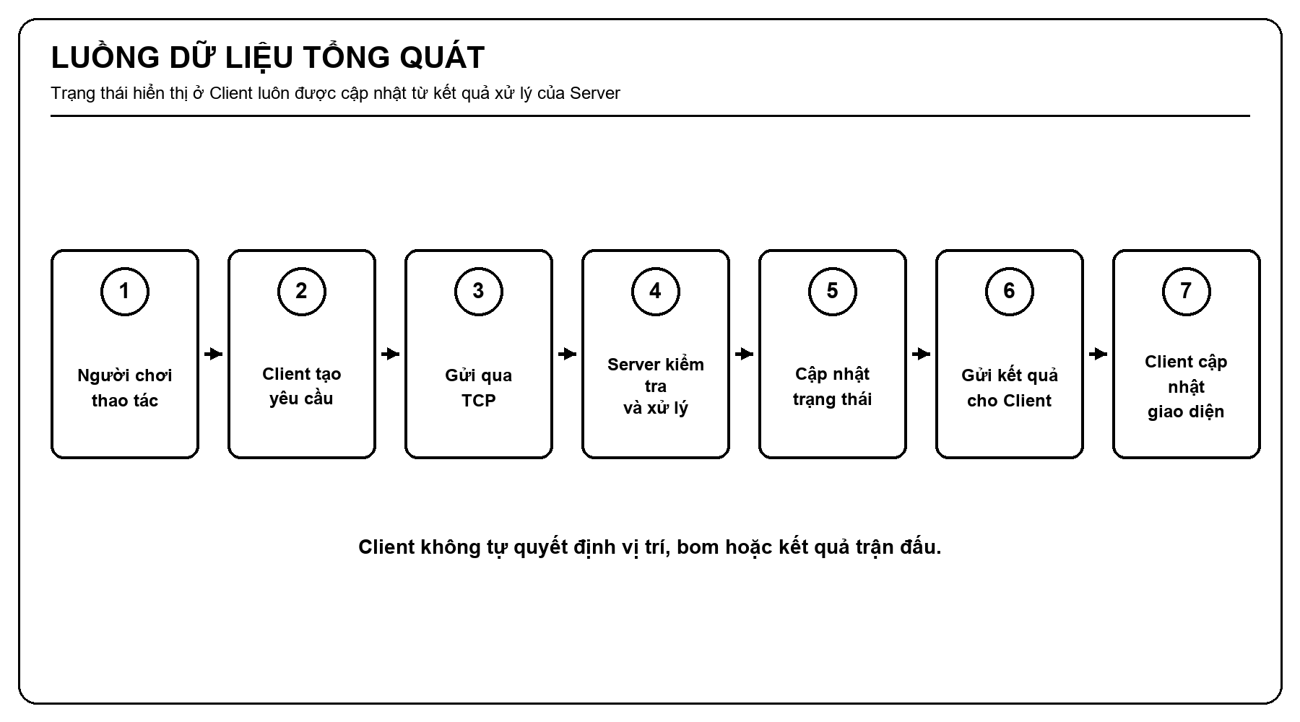
Hình 2.3. Luồng dữ liệu tổng quát trong hệ thống
  - Thiết kế module
Việc chia module giúp tách phần giao tiếp chung khỏi giao diện và phần xử lý Server. Bảng 2.2 mô tả vai trò và quan hệ chính của từng module mà không đi sâu vào các tệp hoặc hàm cụ thể.
Bảng 2.2. Thiết kế các module của dự án
Module | Vai trò | Quan hệ chính
common | Định nghĩa thông điệp, dữ liệu trao đổi và cách đóng gói dữ liệu TCP. | Được Server và cả hai Client sử dụng.
server | Quản lý kết nối, tài khoản, phòng, trò chơi và lưu trữ. | Nhận yêu cầu từ Client và kết nối tới cơ sở dữ liệu.
client-fx | Giao diện desktop chính bằng JavaFX. | Gửi thao tác tới Server và hiển thị trạng thái nhận được.
client | Giao diện libGDX tương thích với giao thức hiện tại. | Dùng chung module common và kết nối cùng Server.

Bên trong module Server, mã nguồn tiếp tục được chia theo các nhóm mạng, xác thực, sảnh, phòng, trò chơi, kết quả và lưu trữ. Đây là cách phân lớp theo trách nhiệm trong cùng một ứng dụng, không phải kiến trúc nhiều dịch vụ độc lập.
  - Thiết kế lớp ở mức tổng quát
Sơ đồ lớp trong phần nhóm chỉ lựa chọn các lớp đại diện. Mục tiêu là cho thấy đường đi từ giao diện tới kết nối, từ kết nối tới quản lý phòng và trò chơi, sau đó tới lưu trữ. Các lớp hỗ trợ hiển thị, hiệu ứng và kiểm tra nhỏ không được đưa vào để sơ đồ dễ đọc.
Phía Client có ba nhóm chính: giao diện, điều khiển/trạng thái và kết nối mạng. Phía Server bắt đầu từ quản lý kết nối, sau đó chuyển yêu cầu tới nhóm xác thực, sảnh, phòng hoặc trò chơi. Khi trận kết thúc, nhóm kết quả chuyển dữ liệu cần lưu tới cơ sở dữ liệu.
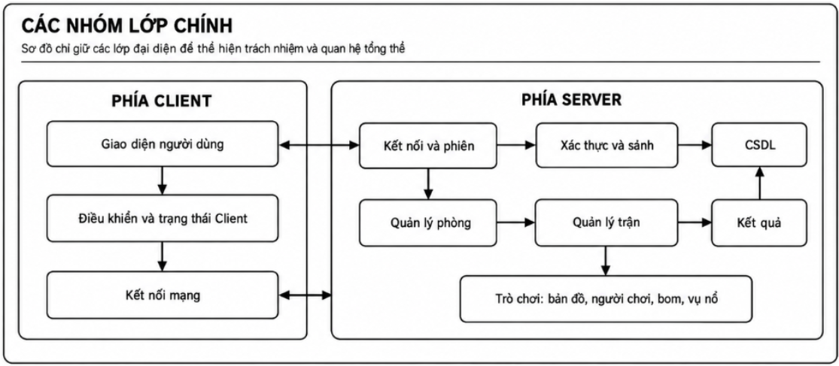
Hình 2.4. Thiết kế các nhóm lớp chính
  - Thiết kế dữ liệu
Dữ liệu của hệ thống được chia thành dữ liệu lưu lâu dài và dữ liệu đang hoạt động. Tài khoản, kết quả trận và số liệu xếp hạng được lưu trong MySQL. Danh sách người online, phòng đang có và trạng thái trận đang chạy được giữ trong bộ nhớ Server để đáp ứng nhanh.
Thiết kế lưu trữ gồm ba nhóm dữ liệu chính. Bảng tài khoản lưu thông tin đăng nhập và thống kê. Bảng trận đấu lưu thời gian, phòng và kết quả chung. Bảng người tham gia lưu kết quả và điểm của từng người trong mỗi trận.
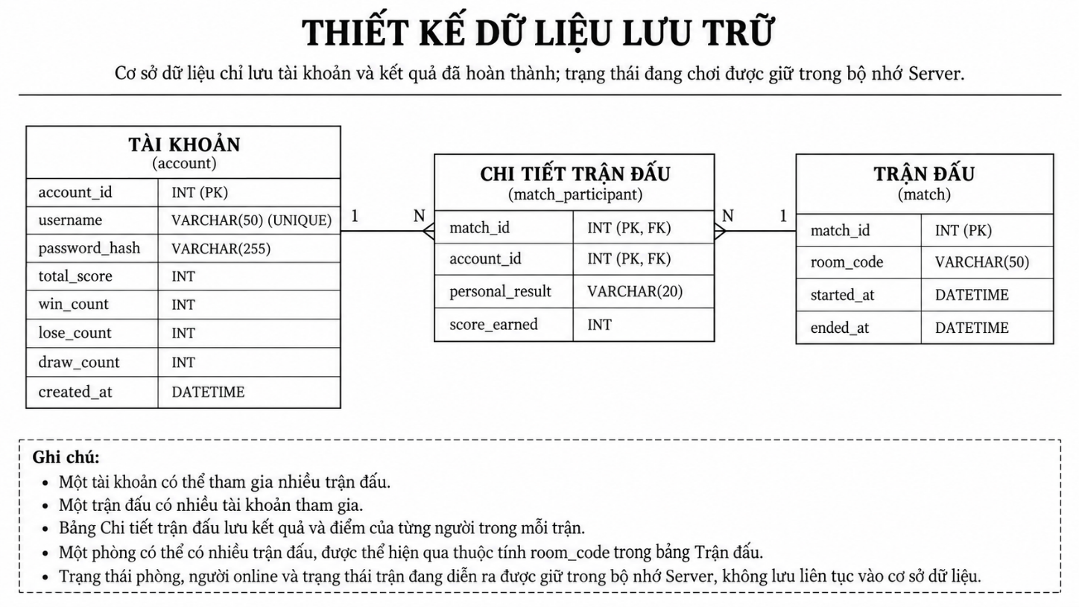
Hình 2.5. Mô hình dữ liệu lưu trữ
Trạng thái đang chơi không được ghi liên tục xuống cơ sở dữ liệu. Khi trận kết thúc, Server mới lưu kết quả và cập nhật thống kê. Lựa chọn này làm giảm thao tác lưu trữ trong lúc trận đang diễn ra, nhưng trận chưa hoàn thành sẽ không được phục hồi nếu Server dừng đột ngột.
  - Thiết kế giao thức trao đổi dữ liệu
Thông điệp trao đổi giữa Client và Server được phân nhóm theo chức năng. Mỗi nhóm có thể bao gồm nhiều loại thông điệp cụ thể nhưng cùng phục vụ một nhóm nghiệp vụ. Ở mức thiết kế tổng quát, báo cáo chỉ trình bày chiều giao tiếp, mục đích và nội dung chính thay vì mô tả chi tiết cấu trúc JSON của từng loại thông điệp.
Bảng 2.3. Các nhóm thông điệp Client-Server
Nhóm | Chiều chính | Nội dung tiêu biểu | Kết quả
Kết nối | Hai chiều | Kiểm tra kết nối và thông báo lỗi. | Xác định kết nối còn hoạt động hoặc có lỗi.
Tài khoản | Client yêu cầu, Server trả lời | Đăng ký, đăng nhập, đăng xuất. | Tạo hoặc xác nhận phiên người dùng.
Sảnh | Hai chiều | Danh sách người online và danh sách phòng. | Cập nhật màn hình sảnh.
Phòng | Hai chiều | Tạo, tham gia, rời phòng, sẵn sàng, bắt đầu. | Cập nhật trạng thái phòng cho thành viên.
Điều khiển trận | Client gửi | Hướng di chuyển và yêu cầu đặt bom. | Được kiểm tra trước khi cập nhật.
Trạng thái trận | Server gửi | Bản đồ, người chơi, bom, vụ nổ và kết quả. | Các Client trong phòng hiển thị cùng dữ liệu.
Sau trận | Hai chiều | Chơi lại, lịch sử và bảng xếp hạng. | Chuẩn bị vòng mới hoặc hiển thị dữ liệu đã lưu.

  - Các luồng xử lý chính
    - Đăng nhập
Client gửi tên đăng nhập và mật khẩu tới Server. Server kiểm tra dữ liệu tài khoản, đối chiếu mật khẩu đã mã hóa và xác định tài khoản có đang online ở nơi khác hay không. Nếu hợp lệ, người dùng được gắn với kết nối hiện tại và Client chuyển tới màn hình chính.
    - Tạo hoặc tham gia phòng
Khi tạo phòng, người dùng trở thành chủ phòng. Khi tham gia, Server kiểm tra phòng còn tồn tại, đang chờ và chưa đủ bốn người. Sau mỗi thay đổi, trạng thái phòng đầy đủ được gửi lại cho các thành viên, nhờ đó danh sách người chơi và trạng thái sẵn sàng được cập nhật đồng nhất.
    - Bắt đầu và vận hành trận đấu
Chủ phòng chỉ có thể bắt đầu khi phòng có ít nhất hai người và tất cả thành viên đã sẵn sàng. Server tạo trạng thái ban đầu, đặt người chơi tại các vị trí xuất phát và mở bộ xử lý riêng cho phòng. Các thao tác sau đó được tiếp nhận, kiểm tra và xử lý theo thứ tự.
Trận đấu được cập nhật theo nhịp đều đặn. Trạng thái mới được gửi nhiều lần trong một giây để Client hiển thị chuyển động, bom và vụ nổ. Mỗi phòng có bộ xử lý riêng, vì vậy một trận ở phòng này không sử dụng trạng thái của phòng khác.
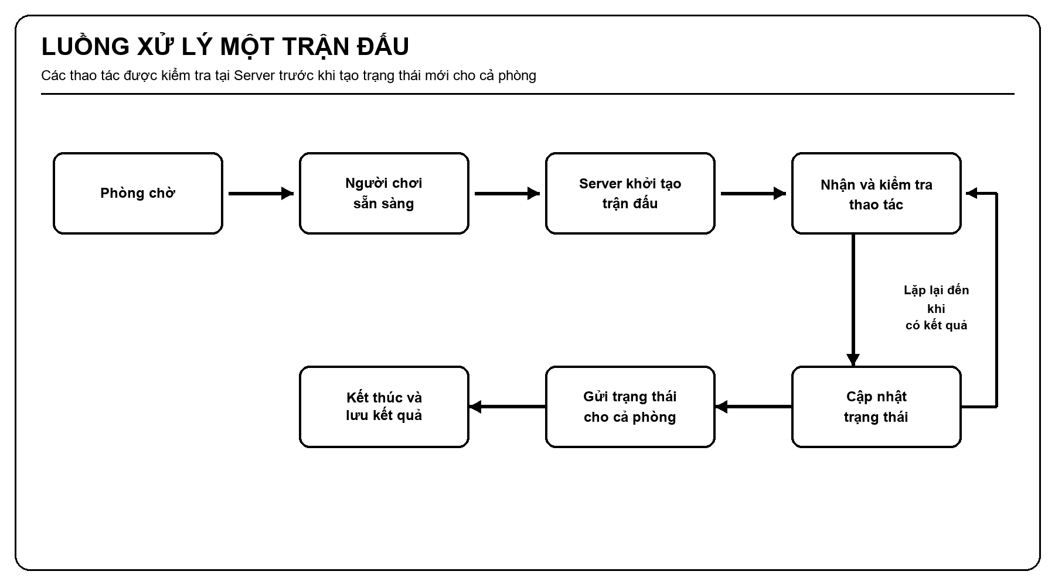
Hình 2.6. Luồng xử lý một trận đấu
    - Kết thúc trận và mất kết nối
Khi chỉ còn một người sống, người đó thắng; nếu mọi người bị loại cùng lúc, trận hòa. Server gửi kết quả cho các Client, chuyển phòng sang trạng thái đã kết thúc và lưu kết quả. Điểm được tính theo đơn vị nguyên để biểu diễn thắng một điểm, hòa nửa điểm và thua không điểm.
Nếu một người mất kết nối trong lúc chơi, Server chuyển sự kiện này vào cùng luồng xử lý của trận thay vì sửa trạng thái ngay tại phần kết nối. Người chơi bị đánh dấu đã bị loại, sau đó kết quả được tính theo các quy tắc chung. Cách xử lý này giữ thứ tự và tránh hai nơi cùng thay đổi trạng thái trận.
  - Đồng bộ và hỗ trợ nhiều phòng
Mỗi phòng đang thi đấu có vùng trạng thái và bộ xử lý riêng. Các thao tác của phòng được đưa tới đúng bộ xử lý, còn trạng thái chỉ được gửi tới các kết nối thuộc phòng đó. Nhờ sự tách biệt này, Server có thể vận hành nhiều phòng đồng thời mà không trộn người chơi hoặc dữ liệu giữa các trận.
Việc gửi trạng thái hoàn chỉnh thay vì chỉ gửi phần thay đổi làm thông điệp lớn hơn, nhưng giúp Client dễ khôi phục nếu bỏ lỡ một lần cập nhật. Mỗi bản nhận mới có thể thay thế trạng thái hiển thị trước đó, giảm phụ thuộc vào lịch sử thông điệp ở phía Client.
  - Một số giới hạn của thiết kế hiện tại
• Kết nối TCP hiện chưa có lớp mã hóa, do đó chỉ phù hợp cho môi trường học tập hoặc mạng tin cậy nếu chưa bổ sung bảo mật đường truyền.
• Trạng thái trận đang diễn ra được giữ trong bộ nhớ và không được phục hồi sau khi Server khởi động lại.
• Client chưa có cơ chế tiếp tục phiên thi đấu sau khi mất kết nối.
• Cấu hình cơ sở dữ liệu cần được thống nhất với hướng dẫn chạy để tránh đặt thông tin nhạy cảm trực tiếp trong source.
  - Kết chương
Chương 2 đã trình bày kiến trúc Client-Server, các thành phần chính, cách trao đổi dữ liệu, thiết kế module, lớp và dữ liệu của Bomberman Online Mini. Thiết kế đặt Server ở vị trí quản lý trạng thái trung tâm, đồng thời tách riêng xử lý của từng phòng. Đây là cơ sở để nhiều Client cùng tham gia nhưng vẫn quan sát một diễn biến thống nhất. Các chương tiếp theo trình bày chi tiết cài đặt của từng module trên nền kiến trúc này.
- KẾT NỐI VÀ XÁC THỰC
  - Phạm vi chức năng
Phần kết nối và xác thực xây dựng nền tảng để mọi chức năng khác trao đổi dữ liệu qua mạng. Phạm vi gồm giao thức đóng khung thông điệp dùng chung, cơ chế Server chấp nhận và quản lý nhiều kết nối TCP đồng thời, tầng kết nối phía Client, các chức năng đăng ký, đăng nhập, đăng xuất, quản lý trạng thái trực tuyến và xử lý khi một Client mất kết nối.
Các chương sau sử dụng lại toàn bộ hạ tầng này: sảnh và phòng chờ gửi thông điệp qua cùng phiên TCP, bộ xử lý trò chơi phát trạng thái qua cùng cơ chế ghi, còn ứng dụng Client gửi mọi lệnh qua cùng kết nối được thiết lập ở đây. Bảng 3.1 liệt kê các chức năng đã triển khai và thành phần cài đặt tương ứng.
Bảng 3.1. Các chức năng thuộc phần kết nối và xác thực
ID | Chức năng | Vai trò trong giao tiếp mạng
KX-01 | Mở cổng và chấp nhận kết nối | Bind cổng 8081, nhận socket mới
KX-02 | Quản lý phiên kết nối | Mỗi socket một phiên, định danh bằng UUID
KX-03 | Đóng khung và mã hóa thông điệp | Tách thông điệp trên dòng byte TCP
KX-04 | Ghi dữ liệu an toàn đa luồng | Không để hai khung ghi xen kẽ
KX-05 | Định tuyến thông điệp | Chuyển thông điệp tới đúng bộ xử lý
KX-06 | Đăng ký tài khoản | REGISTER_REQUEST / REGISTER_RESPONSE
KX-07 | Đăng nhập | LOGIN_REQUEST / LOGIN_RESPONSE
KX-08 | Đăng xuất và mất kết nối | LOGOUT; phát hiện socket đóng
KX-09 | Trạng thái trực tuyến | Chặn một tài khoản ở hai phiên
KX-10 | Kết nối phía Client | Mở socket, vòng đọc, gửi khung
KX-11 | Ghép yêu cầu - phản hồi | Theo requestId, giới hạn chờ 5 giây
KX-12 | Giao diện đăng nhập | Thu thập và kiểm tra dữ liệu gửi đi

  - Giao thức truyền tin
    - Cấu trúc khung thông điệp
TCP truyền dữ liệu dưới dạng dòng byte liên tục và không giữ ranh giới giữa các lần gửi. Vì vậy hai phía cần một quy ước để biết một thông điệp bắt đầu và kết thúc ở đâu. Hệ thống sử dụng kỹ thuật tiền tố độ dài: trước mỗi thông điệp là một số nguyên 4 byte theo thứ tự big-endian cho biết số byte của phần nội dung phía sau. Phần nội dung là đối tượng NetworkMessage được tuần tự hóa thành JSON UTF-8.
Đối tượng NetworkMessage chỉ có ba trường. Trường type xác định loại thông điệp theo danh mục MessageType trong module common. Trường requestId do Client sinh ngẫu nhiên dạng UUID cho mỗi lệnh; Server giữ nguyên giá trị này trong phản hồi trực tiếp và để trống với các thông điệp chủ động phát đi. Trường payload chứa dữ liệu riêng của từng loại thông điệp và có thể trống. Hình 3.1 thể hiện cấu trúc khung và các bước mã hóa, giải mã ở hai phía.
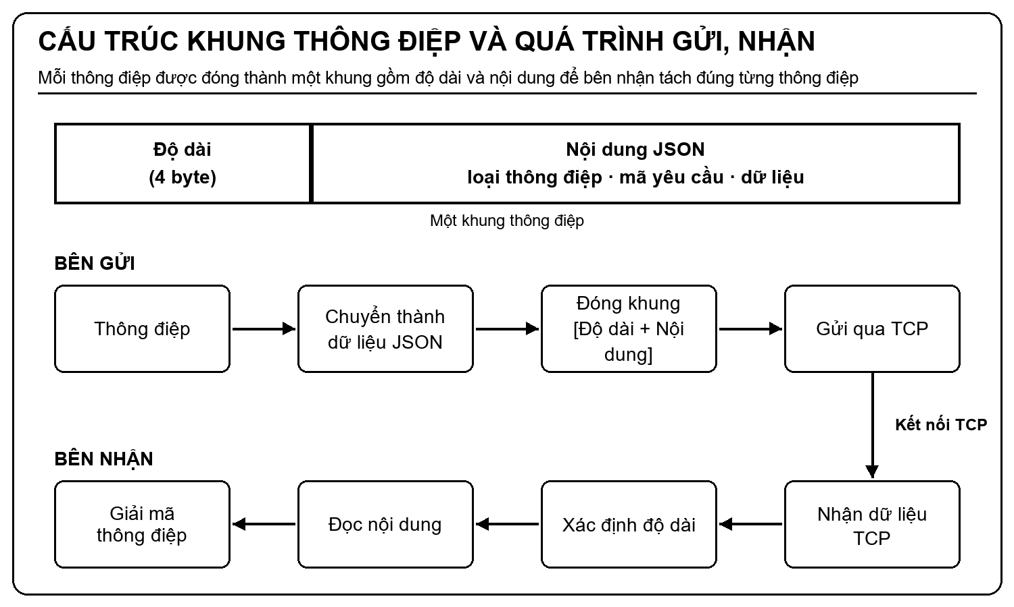
Hình 3.1. Cấu trúc khung thông điệp và quá trình gửi, nhận
    - Các thông điệp thuộc phần kết nối và xác thực
Bảng 3.2 liệt kê các thông điệp do phần này xử lý. Các yêu cầu đăng ký và đăng nhập có kiểu phản hồi riêng mang cùng requestId; đăng xuất không có phản hồi riêng vì Client chủ động xóa trạng thái đăng nhập ngay sau khi gửi.
Bảng 3.2. Thông điệp thuộc phần kết nối và xác thực
Thông điệp | Chiều
REGISTER_REQUEST | Client → Server
REGISTER_RESPONSE | Server → Client
LOGIN_REQUEST | Client → Server
LOGIN_RESPONSE | Server → Client
LOGOUT | Client → Server

  - Tổ chức kết nối phía Server
Server mở một cổng TCP và chờ các Client kết nối. Khi có một kết nối mới, Server tạo một phiên riêng để quản lý Client đó.
Mỗi phiên chịu trách nhiệm nhận thông điệp, xác định loại yêu cầu và chuyển yêu cầu tới bộ xử lý tương ứng như xác thực, sảnh, phòng hoặc trò chơi. Các Client có thể cùng kết nối tới một cổng Server nhưng vẫn được quản lý độc lập thông qua các phiên kết nối riêng.

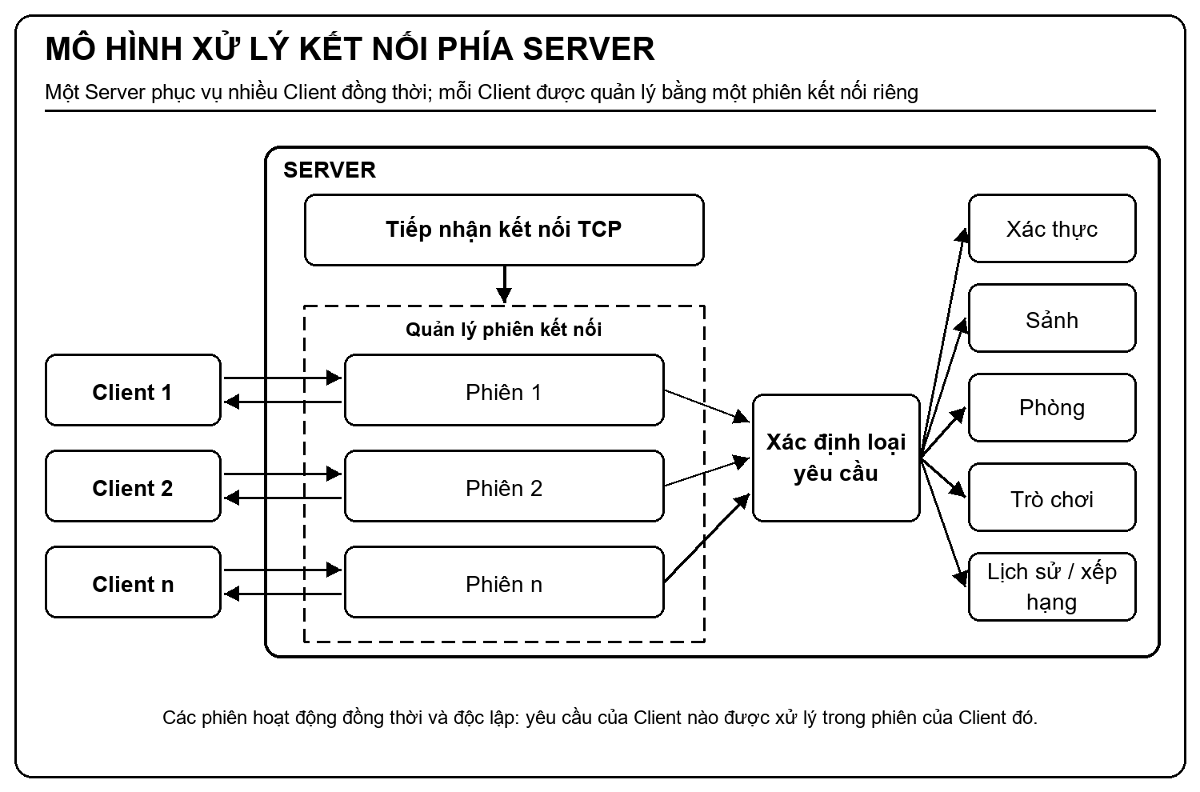
Hình 3.2. Mô hình xử lý kết nối phía Server
  - Tổ chức kết nối phía Client
Client thiết lập kết nối tới địa chỉ Server đã cấu hình và duy trì kết nối này trong quá trình sử dụng.
Khi người dùng thực hiện một chức năng cần phản hồi, Client gửi yêu cầu kèm mã định danh. Khi Server trả kết quả, Client sử dụng mã này để xác định phản hồi tương ứng với yêu cầu nào. Dữ liệu nhận được sau đó được chuyển tới phần xử lý giao diện.
Nếu Server không phản hồi hoặc kết nối bị gián đoạn, Client thông báo lỗi cho người dùng.

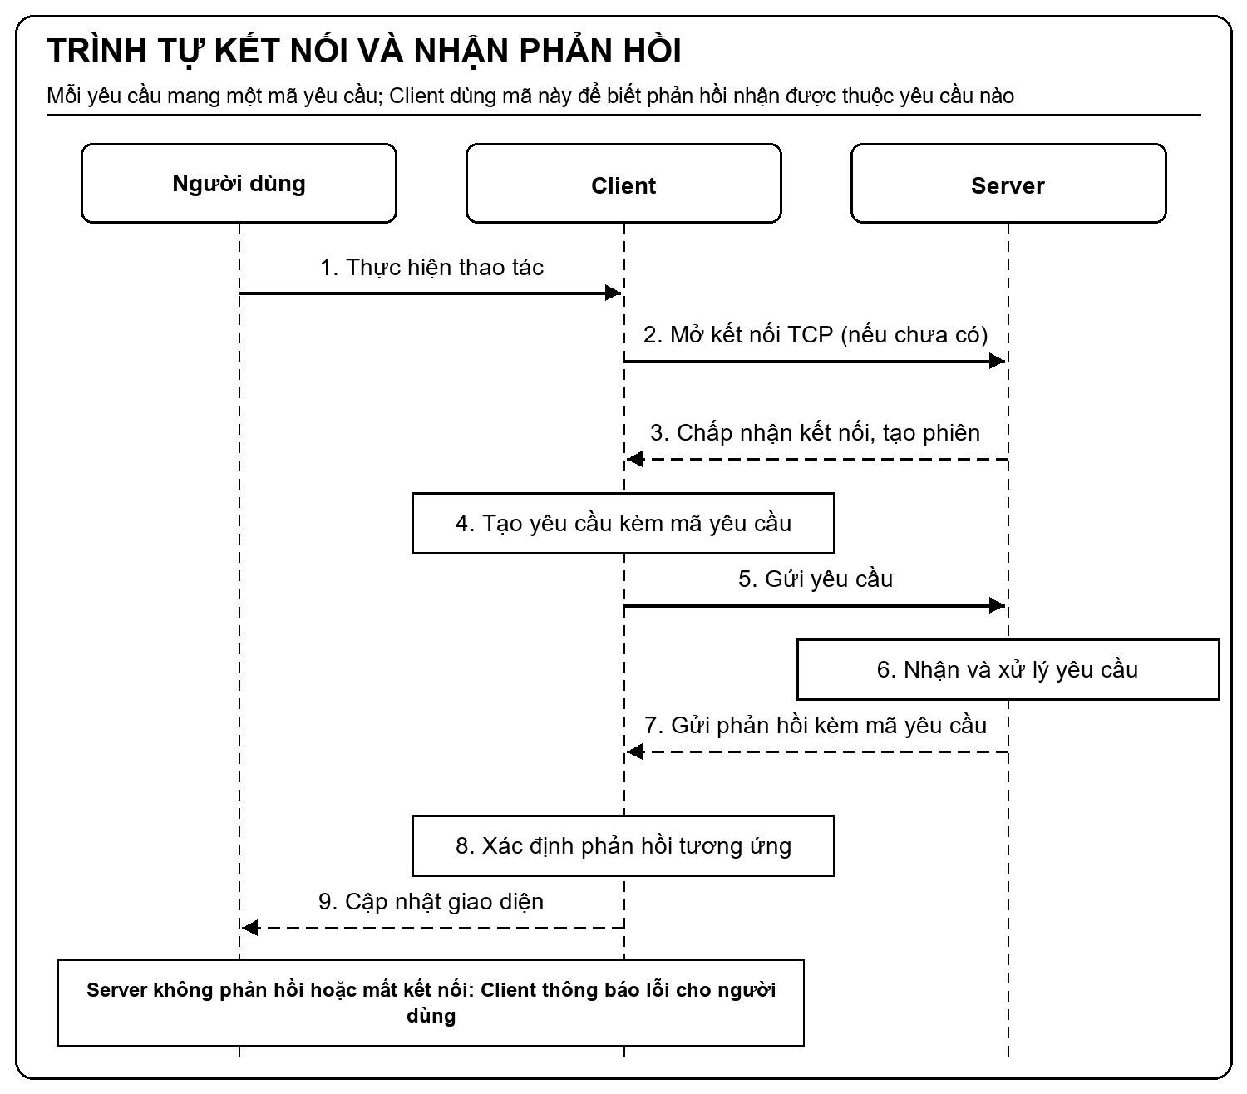
Hình 3.3. Trình tự kết nối và nhận phản hồi
  - Đăng ký và đăng nhập
    - Đăng ký tài khoản
Người dùng nhập tên đăng nhập và mật khẩu tại Client. Client gửi yêu cầu đăng ký tới Server.
Server kiểm tra tính hợp lệ của dữ liệu và xác định tên đăng nhập đã tồn tại hay chưa. Nếu hợp lệ, mật khẩu được băm trước khi lưu vào cơ sở dữ liệu. Server sau đó gửi kết quả đăng ký trở lại Client để hiển thị cho người dùng.
    - Đăng nhập và gắn người dùng với phiên
Khi người dùng đăng nhập, Client gửi tên đăng nhập và mật khẩu tới Server. Server tìm tài khoản tương ứng, kiểm tra mật khẩu và xác định tài khoản có đang được sử dụng ở một phiên khác hay không.
Nếu thông tin hợp lệ, Server gắn tài khoản với phiên TCP hiện tại. Từ thời điểm này, các yêu cầu tiếp theo được xác định dựa trên phiên kết nối mà không cần gửi lại thông tin tài khoản.
Sau khi đăng nhập thành công, Client chuyển tới màn hình chính và Server cập nhật trạng thái trực tuyến của người dùng.

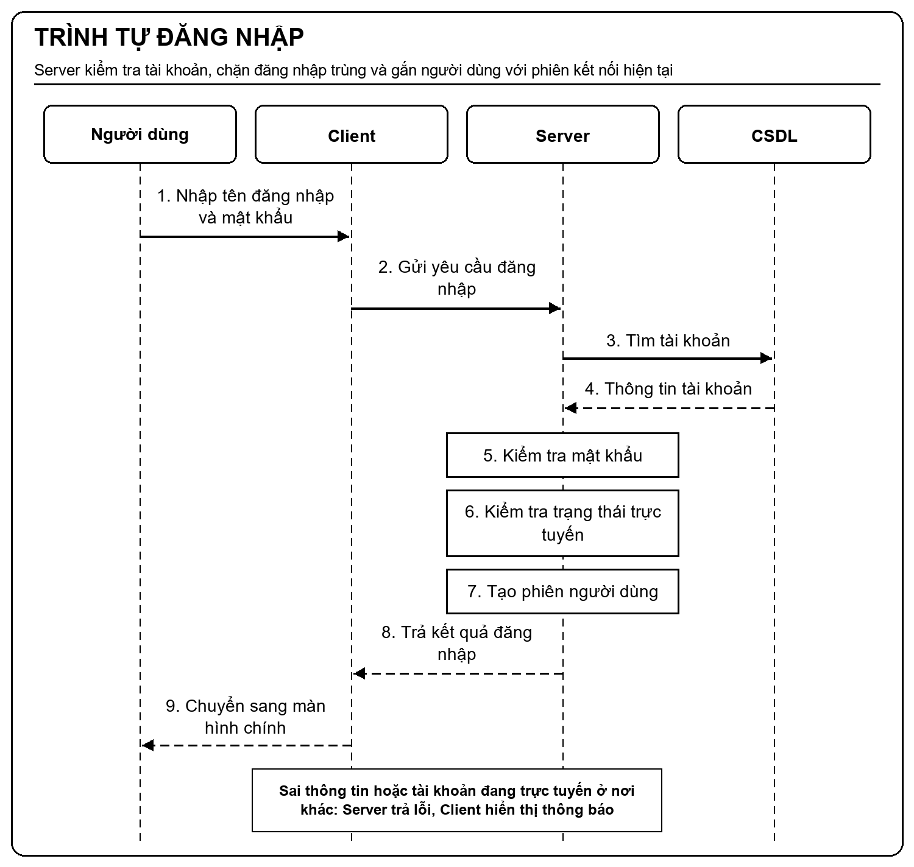
Hình 3.4. Trình tự đăng nhập
  - Kiểm tra kết nối, đăng xuất và mất kết nối
Khi người dùng đăng xuất, Client gửi yêu cầu đăng xuất tới Server. Server xóa trạng thái đăng nhập của người dùng và cập nhật danh sách người trực tuyến.
Nếu kết nối bị mất đột ngột, Server phát hiện phiên đã ngắt và thực hiện dọn trạng thái liên quan. Nếu người chơi đang ở phòng chờ, người chơi được đưa ra khỏi phòng. Nếu đang tham gia trận đấu, sự kiện mất kết nối được chuyển tới phần xử lý trò chơi để xử lý theo quy tắc của trận.
Sau đó Server xóa trạng thái trực tuyến và thông báo các thay đổi cần thiết tới những Client liên quan.
Ở phía Client, khi phát hiện mất kết nối, ứng dụng xóa trạng thái phiên hiện tại, chuyển người dùng về màn hình đăng nhập và hiển thị thông báo mất kết nối.
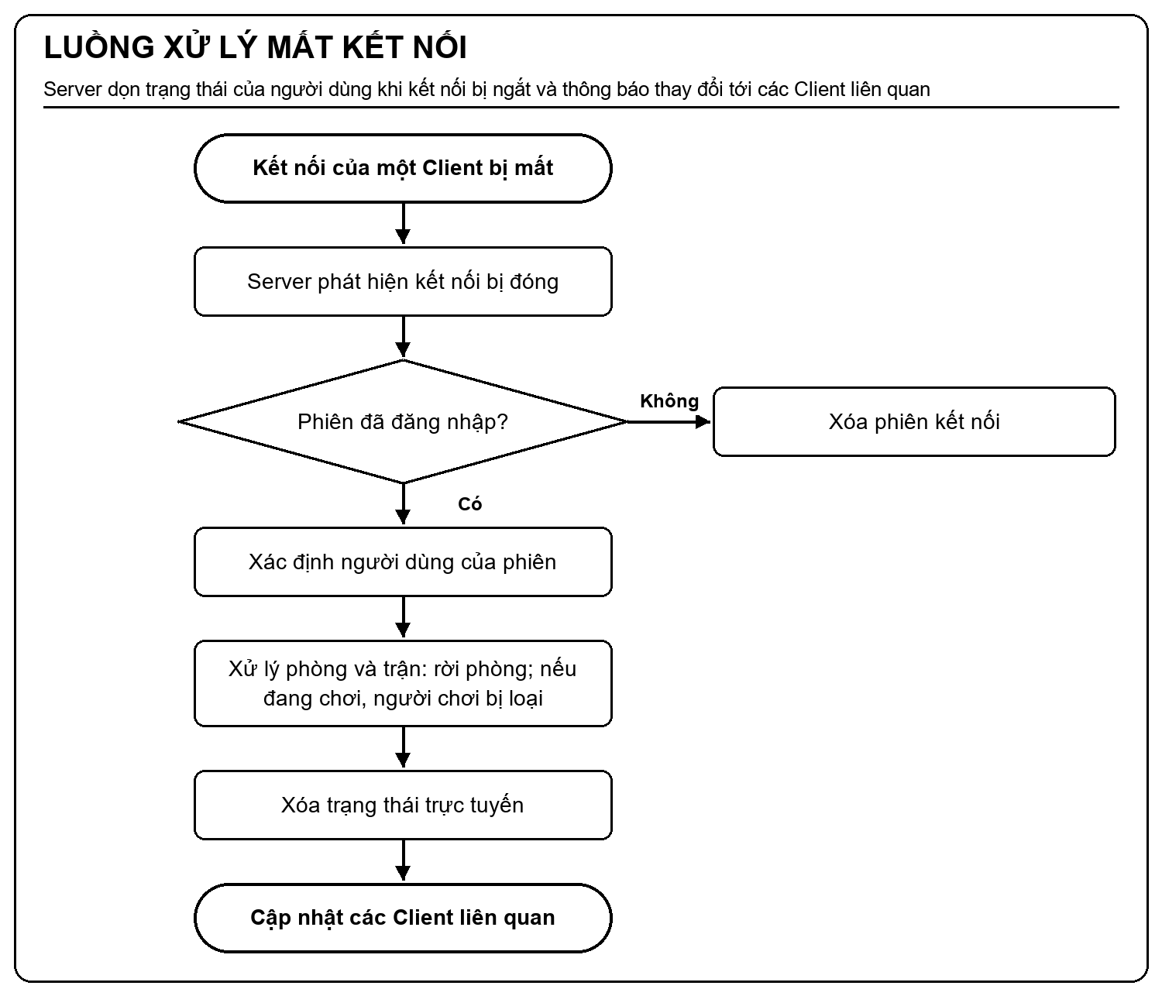
Hình 3.5. Luồng xử lý mất kết nối
  - Giao diện minh họa
Giao diện của phần này là màn hình đăng nhập và đăng ký. Người dùng nhập tên và mật khẩu, chọn đăng nhập hoặc tạo tài khoản, đồng thời có thể mở hộp thoại để đổi địa chỉ Server trước khi kết nối. Hình 3.6 đến Hình 3.8 minh họa các trạng thái chính.
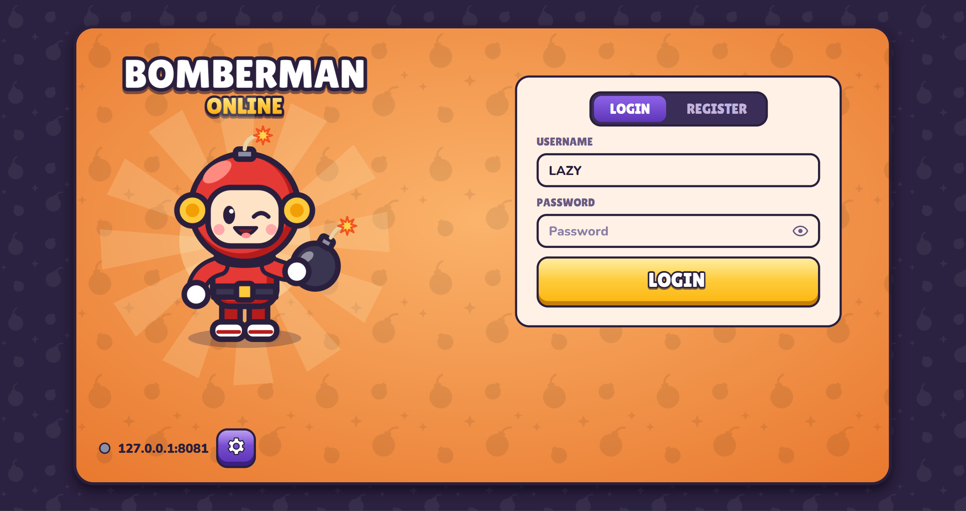
Hình 3.6. Màn hình đăng nhập và đăng ký
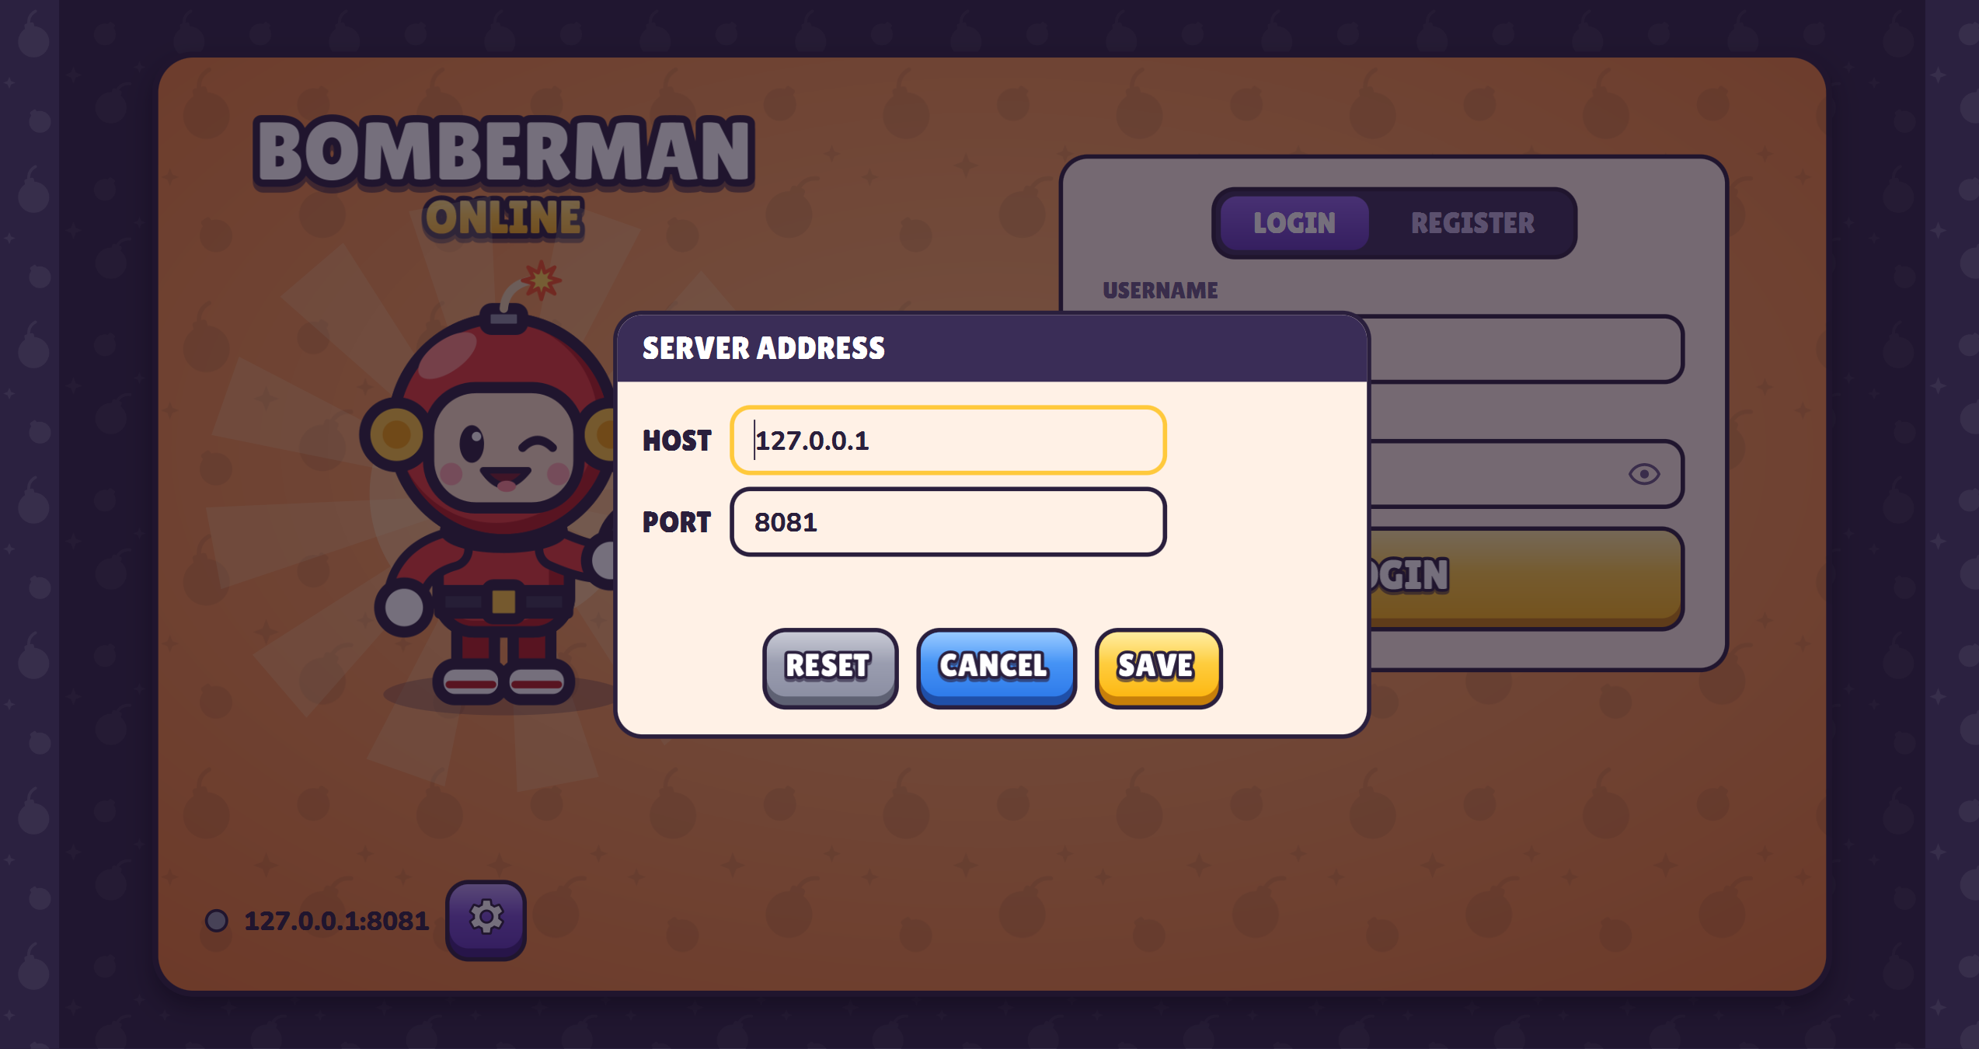
Hình 3.7. Hộp thoại chọn địa chỉ Server
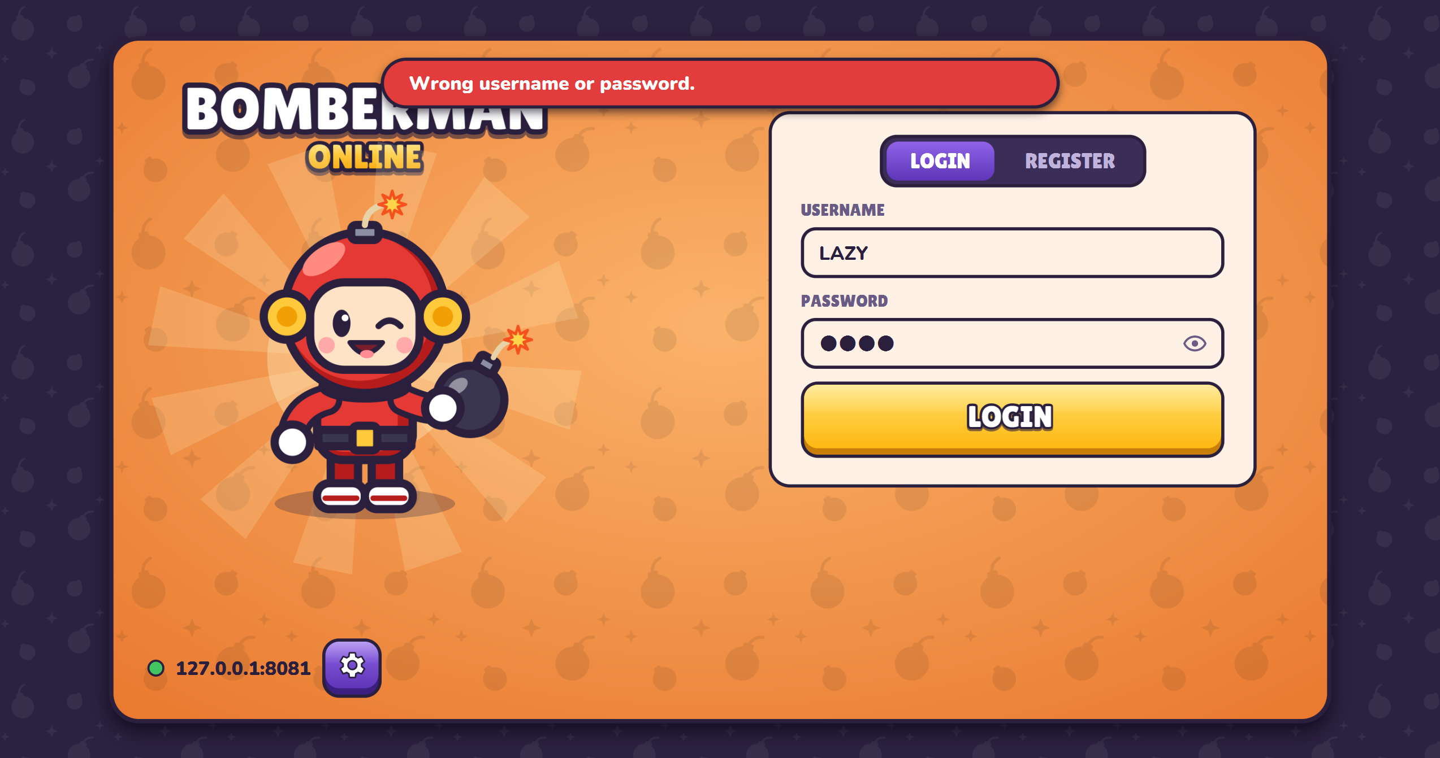
Hình 3.8. Thông báo lỗi khi đăng nhập
  - Ánh xạ hình vẽ với chức năng
Bảng 3.3 tổng hợp quan hệ giữa các hình vẽ, giao diện trong chương và chức năng mà phần kết nối và xác thực đã thực hiện.
Bảng 3.3. Ánh xạ hình vẽ với chức năng phần kết nối và xác thực
Mã hình | Hình vẽ / giao diện | Chức năng được minh họa
Hình 3.1 | Cấu trúc khung thông điệp và quá trình gửi, nhận | Đóng khung, gửi và nhận thông điệp qua TCP
Hình 3.2 | Mô hình xử lý kết nối phía Server | Phục vụ nhiều Client đồng thời, quản lý phiên và chuyển yêu cầu tới chức năng phù hợp
Hình 3.3 | Trình tự kết nối và nhận phản hồi | Thiết lập kết nối, gửi yêu cầu và ghép phản hồi theo mã yêu cầu
Hình 3.4 | Trình tự đăng nhập | Xác thực người dùng và tạo phiên người dùng
Hình 3.5 | Luồng xử lý mất kết nối | Phát hiện mất kết nối và dọn trạng thái người dùng
Hình 3.6 | Màn hình đăng nhập và đăng ký | Thu thập thông tin xác thực, gửi LOGIN_REQUEST / REGISTER_REQUEST
Hình 3.7 | Hộp thoại chọn địa chỉ Server | Cấu hình địa chỉ TCP của Server trước khi kết nối
Hình 3.8 | Thông báo lỗi khi đăng nhập | Hiển thị mã kết quả xác thực từ LOGIN_RESPONSE

  - Kết chương
Chương 3 đã trình bày giao thức đóng khung thông điệp bằng tiền tố độ dài, mô hình một luồng acceptor kết hợp một virtual thread cho mỗi phiên ở Server, cơ chế ghi tuần tự bằng khóa, tầng kết nối phía Client với luồng đọc, luồng ghi và cơ chế ghép phản hồi theo requestId. Trên nền đó, các chức năng đăng ký, đăng nhập, đăng xuất và xử lý mất kết nối bảo đảm mỗi phiên TCP gắn với đúng một người dùng. Chương tiếp theo sử dụng các phiên đã xác thực này để tổ chức sảnh và phòng chờ.
- SẢNH VÀ PHÒNG CHỜ
  - Phạm vi chức năng
Sau khi xác thực, người chơi đi vào sảnh để quan sát ai đang trực tuyến, các phòng đang có và lựa chọn tạo phòng mới hoặc tham gia một phòng. Phần sảnh và phòng chờ quản lý toàn bộ vòng đời của phòng trước và sau trận: tạo, tham gia, rời phòng, thay đổi trạng thái sẵn sàng, bắt đầu trận và chuẩn bị chơi lại.
Đặc điểm mạng chính của phần này là đồng bộ trạng thái chung tới nhiều Client. Mỗi thay đổi của một người chơi phải được phản ánh trên màn hình của những người liên quan: thành viên cùng phòng nhận trạng thái phòng mới, còn người đang ở sảnh nhận danh sách phòng và danh sách người trực tuyến mới. Bảng 4.1 liệt kê các chức năng đã triển khai.
Bảng 4.1. Các chức năng thuộc phần sảnh và phòng chờ
ID | Chức năng
SP-01 | Danh sách người trực tuyến
SP-02 | Danh sách phòng
SP-03 | Phát cập nhật sảnh
SP-04 | Tạo phòng
SP-05 | Tham gia phòng
SP-06 | Chơi nhanh
SP-07 | Rời phòng, chuyển chủ phòng
SP-08 | Sẵn sàng
SP-09 | Bắt đầu trận
SP-10 | Chơi lại
SP-11 | Dọn phòng khi mất kết nối
SP-12 | Giao diện sảnh và phòng

  - Trạng thái sảnh và phòng chờ
Thông tin về sảnh và các phòng đang hoạt động được giữ trong bộ nhớ Server vì dữ liệu này thay đổi thường xuyên và không cần lưu lâu dài trong cơ sở dữ liệu.
Mỗi phòng lưu các thông tin chính như mã phòng, tên phòng, chủ phòng, danh sách người chơi và trạng thái hiện tại. Một người chơi chỉ được tham gia một phòng tại một thời điểm.
Người chơi trực tuyến có thể ở một trong các trạng thái chính:
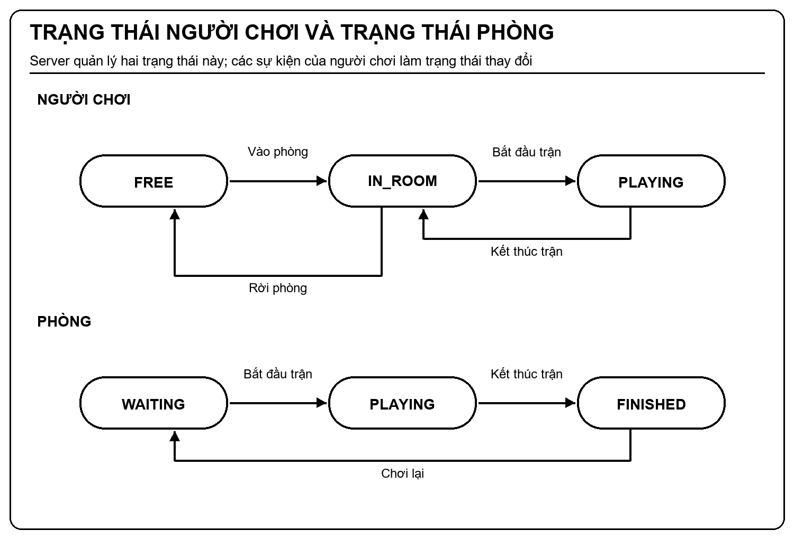
Hình 4.1. Trạng thái người chơi và trạng thái phòng
  - Đồng bộ sảnh
Client nhận thông tin sảnh theo hai cách.
Thứ nhất, khi người chơi mở màn hình Home hoặc danh sách phòng, Client gửi yêu cầu tới Server để lấy danh sách người trực tuyến và danh sách phòng hiện tại.
Thứ hai, khi trạng thái sảnh thay đổi, chẳng hạn có người đăng nhập, tạo phòng, tham gia phòng hoặc rời phòng, Server chủ động gửi dữ liệu mới tới các Client đang ở sảnh.
Nhờ đó, các Client không cần tự suy đoán thay đổi mà luôn hiển thị trạng thái mới nhất do Server cung cấp.

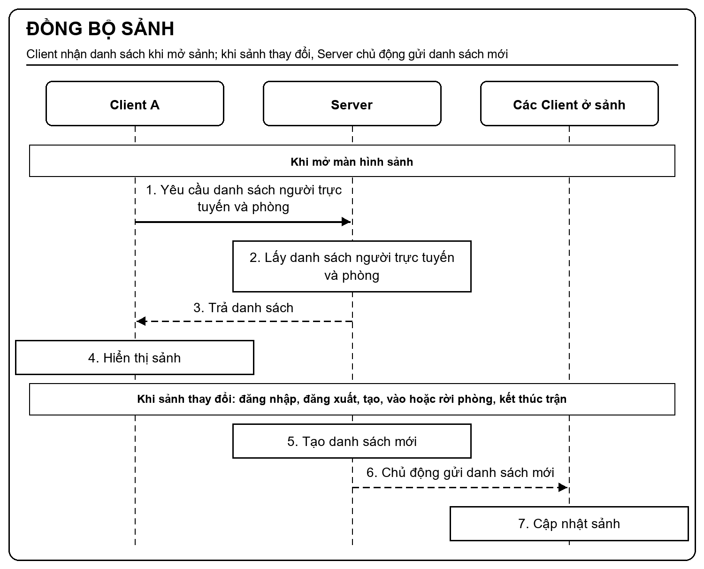
Hình 4.2. Đồng bộ sảnh
  - Tạo, tham gia và rời phòng
    - Tạo và tham gia phòng
Khi người chơi tạo phòng, Server kiểm tra dữ liệu yêu cầu và trạng thái hiện tại của người chơi. Nếu hợp lệ, một phòng mới được tạo và người tạo trở thành chủ phòng.
Khi người chơi yêu cầu tham gia một phòng, Server kiểm tra phòng còn tồn tại, đang ở trạng thái chờ và còn chỗ hay không. Nếu đủ điều kiện, người chơi được thêm vào phòng.
Sau mỗi thay đổi, Server gửi trạng thái phòng mới tới các thành viên để tất cả Client trong phòng hiển thị cùng một danh sách người chơi và cùng trạng thái.
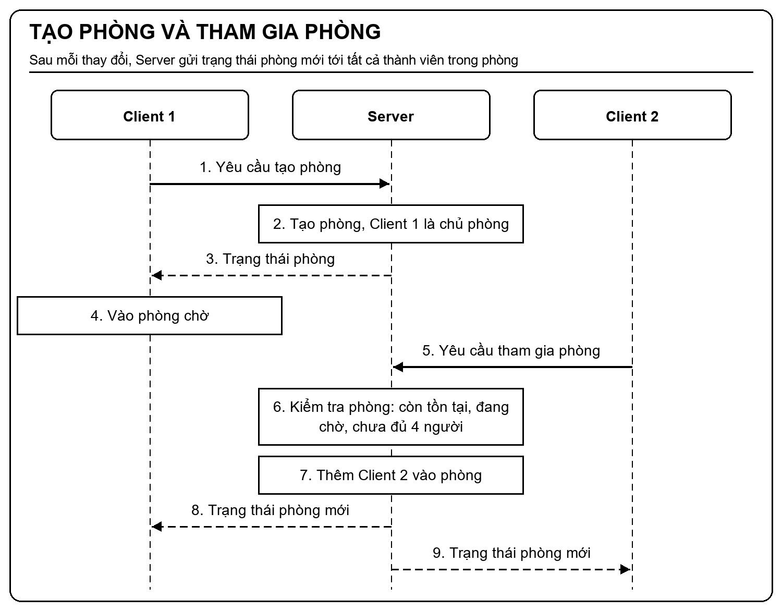
Hình 4.3. Tạo phòng và tham gia phòng
    - Chơi nhanh
Chức năng chơi nhanh cho phép người chơi vào phòng mà không cần chọn thủ công.
Client ưu tiên tìm một phòng đang chờ và còn chỗ. Nếu có phòng phù hợp, Client gửi yêu cầu tham gia. Nếu không có phòng thích hợp, hệ thống tạo một phòng mới cho người chơi.

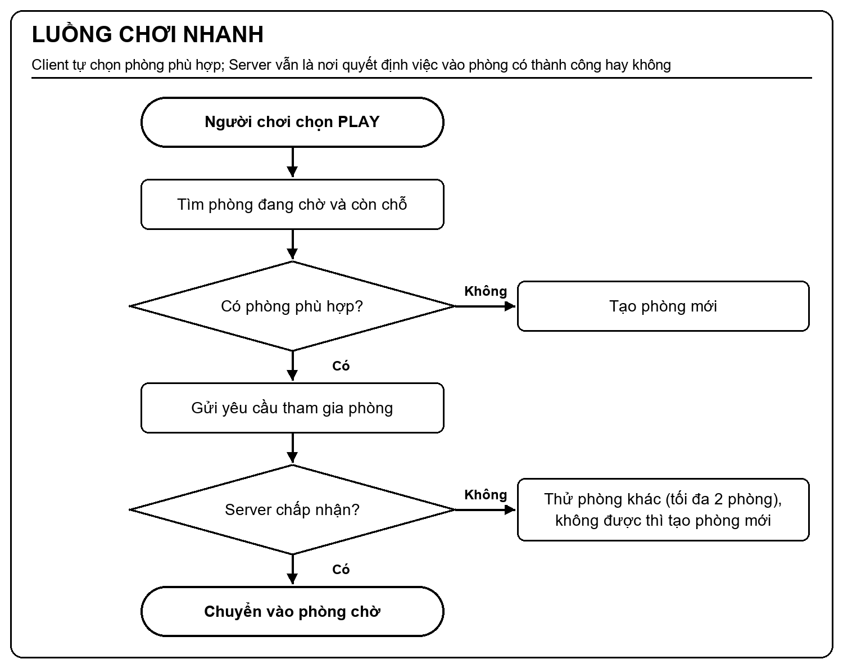
Hình 4.4. Luồng chơi nhanh
    - Rời phòng và dọn phòng khi mất kết nối
Khi người chơi rời phòng, Server xóa người chơi khỏi danh sách thành viên. Nếu người rời là chủ phòng, quyền chủ phòng được chuyển cho một thành viên còn lại. Nếu không còn thành viên nào, phòng được xóa.
Sau đó Server gửi trạng thái phòng mới tới những người còn lại và cập nhật lại thông tin sảnh.
Nếu người chơi mất kết nối đột ngột, hệ thống thực hiện xử lý tương tự rời phòng để tránh giữ lại một thành viên không còn hoạt động.
Nếu người chơi đang ở trong trận, sự kiện mất kết nối được chuyển sang phần xử lý trò chơi để xác định kết quả phù hợp.

  - Sẵn sàng, bắt đầu trận và chơi lại
Trong phòng chờ, mỗi người chơi có thể thay đổi trạng thái sẵn sàng.
Chủ phòng chỉ có thể bắt đầu trận khi:
• phòng có đủ số người tối thiểu;
• phòng đang ở trạng thái chờ;
• tất cả người chơi đã sẵn sàng.
Khi các điều kiện được đáp ứng, Server chuyển trạng thái phòng sang thi đấu, khởi tạo trận và gửi trạng thái mới tới tất cả thành viên. Các Client sau đó chuyển sang màn hình trò chơi.

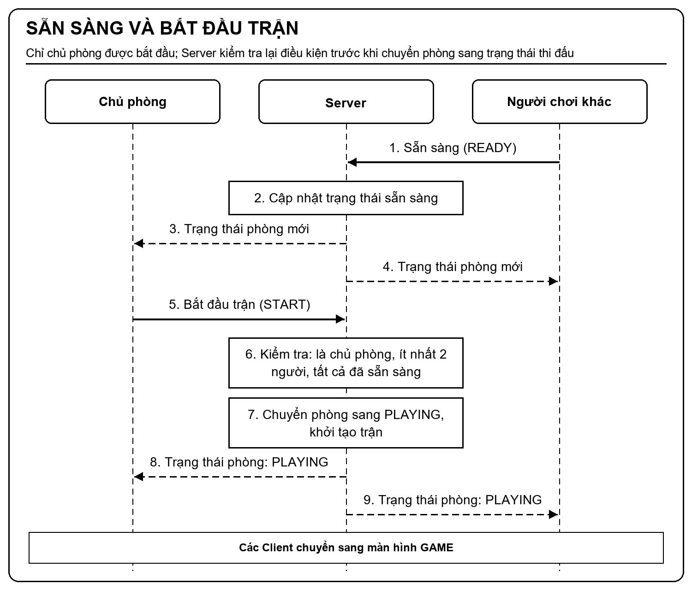
Hình 4.5. Sẵn sàng và bắt đầu trận
Sau khi trận kết thúc, phòng chuyển sang trạng thái kết thúc. Khi người chơi chọn chơi lại, phòng được đưa trở về trạng thái chờ và các trạng thái sẵn sàng được thiết lập lại để chuẩn bị cho trận tiếp theo.
Nếu thao tác không hợp lệ, chẳng hạn phòng đã đầy, người gửi không phải chủ phòng hoặc chưa đủ người sẵn sàng, Server từ chối yêu cầu và thông báo lỗi cho Client.
  - Giao diện minh họa
Giao diện của phần này gồm màn hình Home, màn hình danh sách phòng và màn hình phòng chờ. Các màn hình không tự thay đổi dữ liệu phòng mà chỉ hiển thị trạng thái mới nhất nhận từ Server, vì vậy hai Client trong cùng phòng luôn thấy cùng danh sách thành viên và trạng thái sẵn sàng.
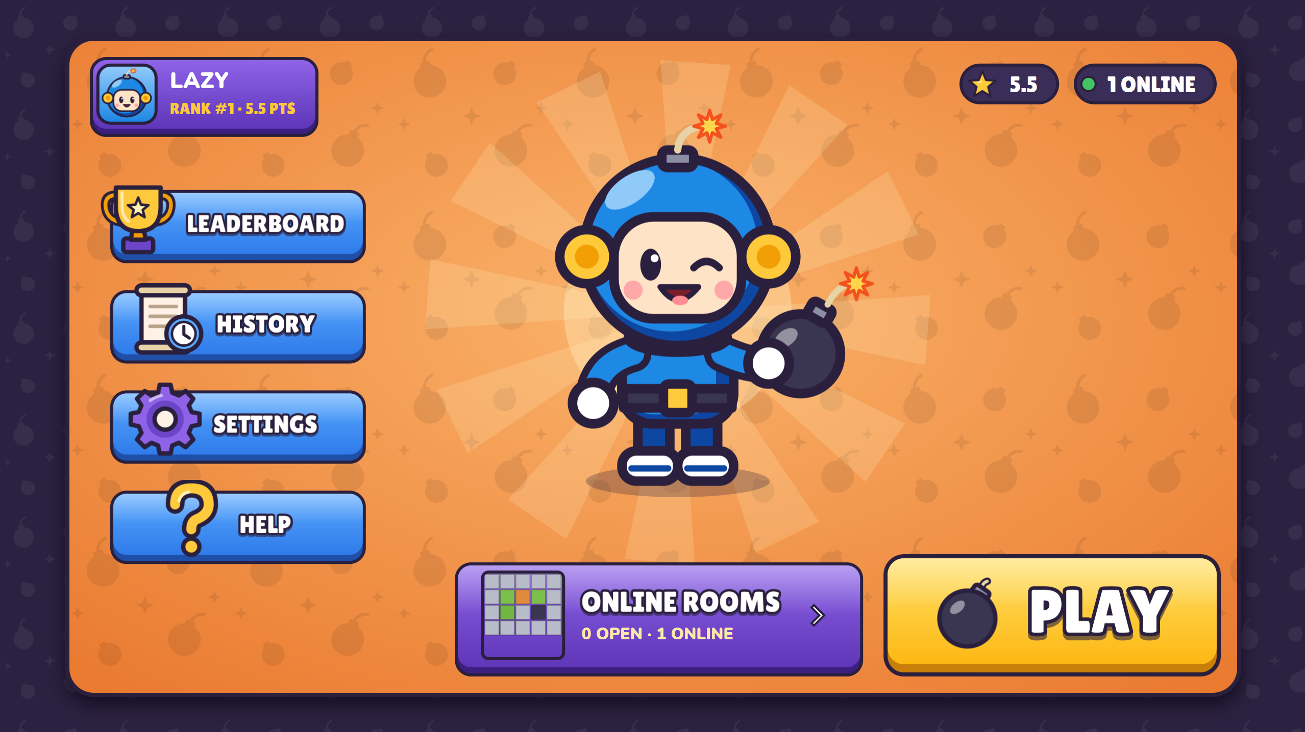
Hình 4.6. Màn hình Home
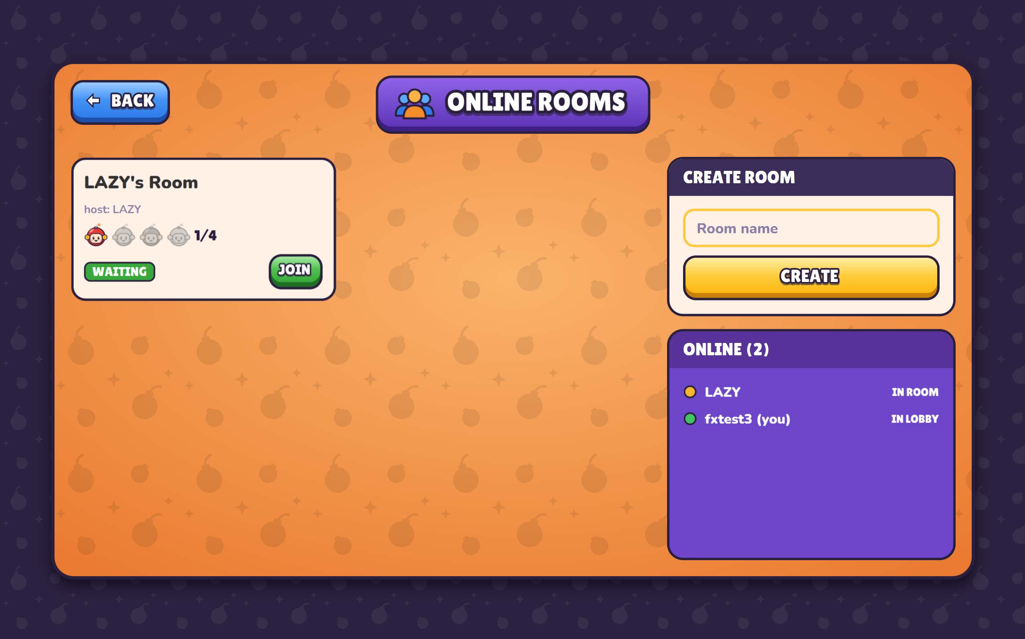
Hình 4.7. Màn hình danh sách phòng và người trực tuyến
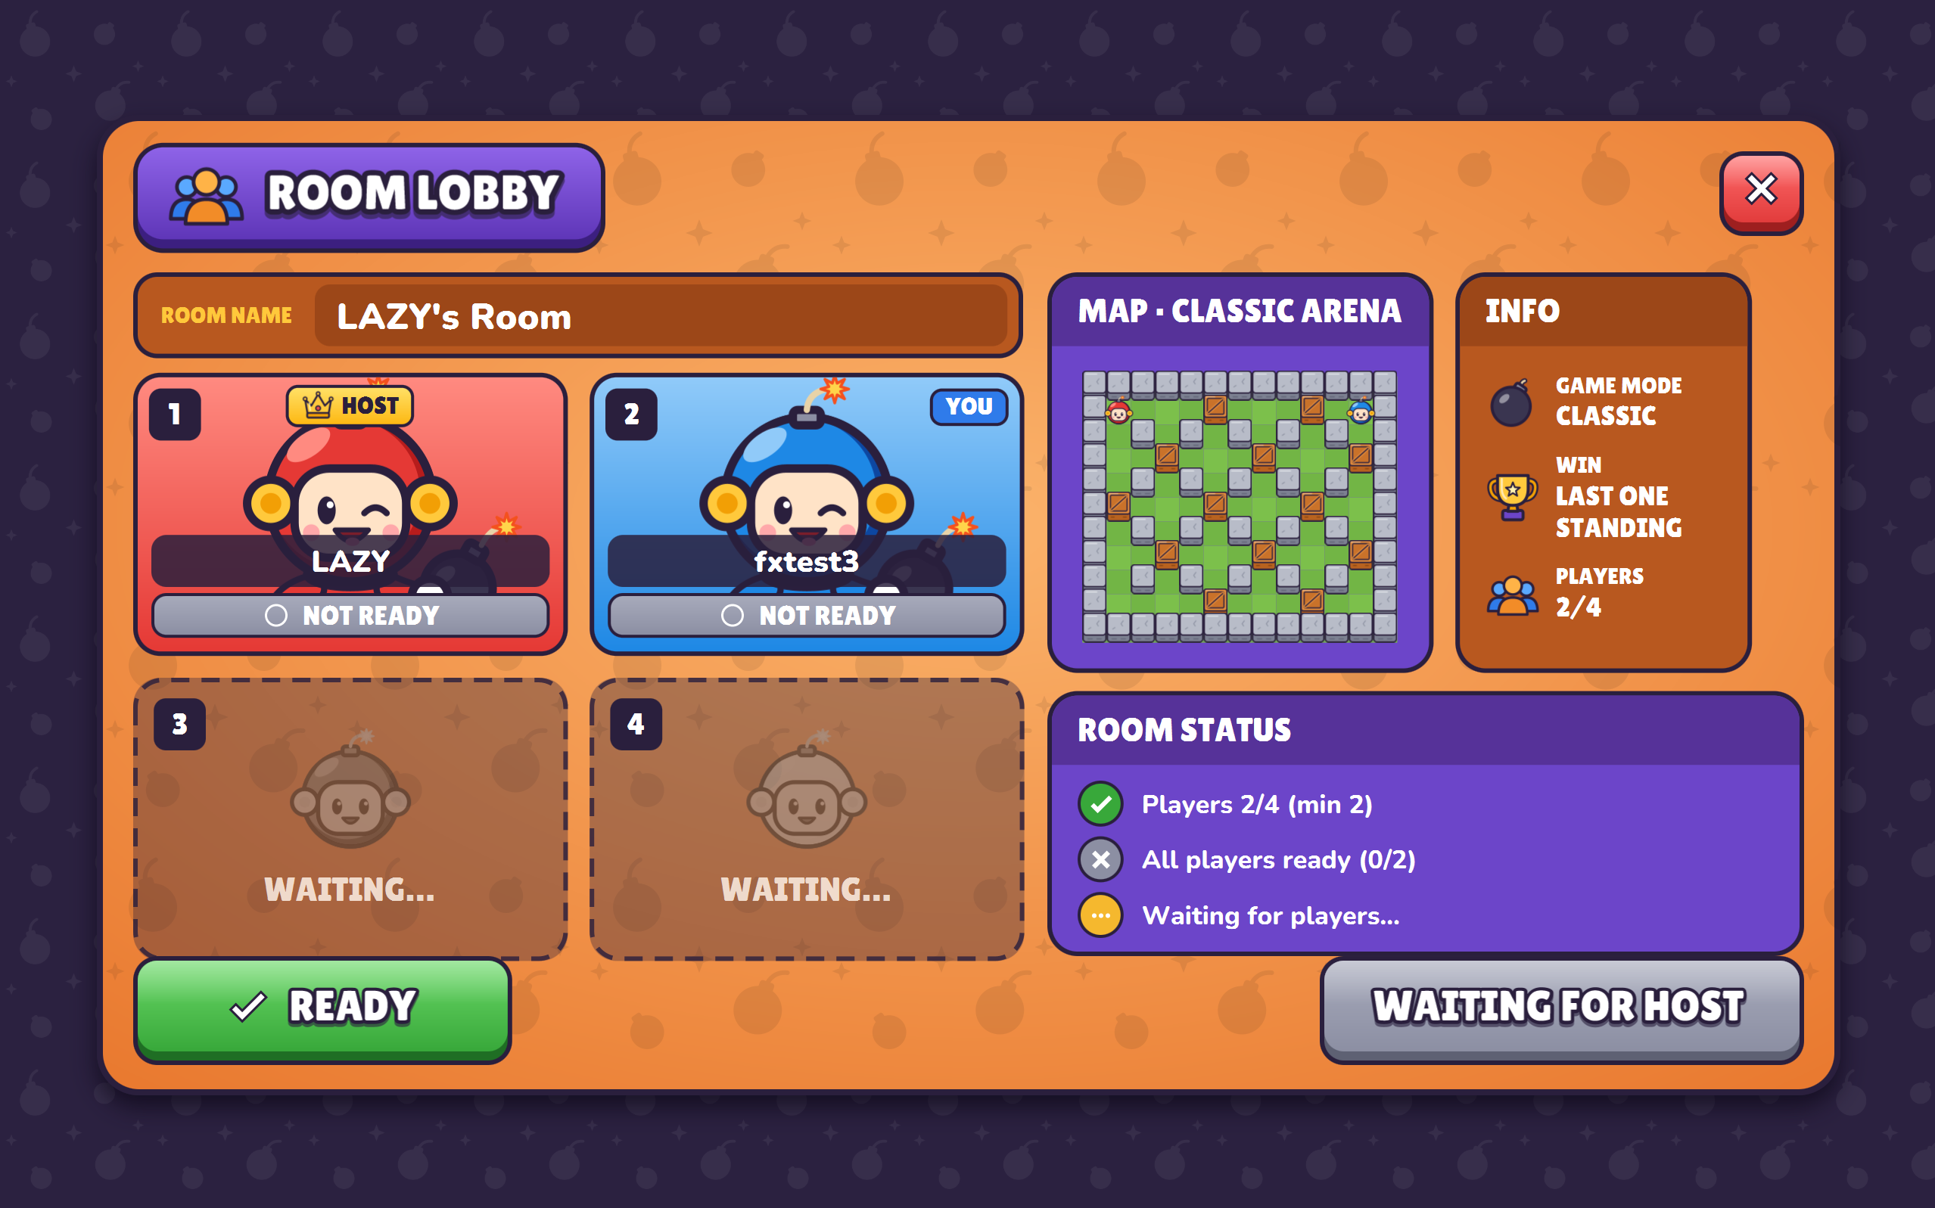
Hình 4.8. Phòng chờ được đồng bộ giữa hai Client
  - Ánh xạ hình vẽ với chức năng
Bảng 4.2 tổng hợp quan hệ giữa các hình vẽ, giao diện trong chương và chức năng của phần sảnh và phòng chờ.
Bảng 4.2. Ánh xạ hình vẽ với chức năng phần sảnh và phòng chờ
Mã hình | Hình vẽ / giao diện | Chức năng được minh họa
Hình 4.1 | Trạng thái người chơi và trạng thái phòng | Quản lý trạng thái người chơi và vòng đời phòng
Hình 4.2 | Đồng bộ sảnh | Đồng bộ danh sách người trực tuyến và danh sách phòng tới nhiều Client
Hình 4.3 | Tạo phòng và tham gia phòng | Tạo phòng, tham gia phòng và gửi trạng thái phòng tới thành viên
Hình 4.4 | Luồng chơi nhanh | Chọn phòng tự động hoặc tạo phòng mới
Hình 4.5 | Sẵn sàng và bắt đầu trận | Đồng bộ trạng thái sẵn sàng và chuyển phòng sang thi đấu
Hình 4.6 | Màn hình Home | Chơi nhanh, hiển thị tóm tắt sảnh
Hình 4.7 | Màn hình danh sách phòng và người trực tuyến | Hiển thị ROOM_LIST_UPDATE, ONLINE_USERS_UPDATE; tạo và tham gia phòng
Hình 4.8 | Phòng chờ được đồng bộ giữa hai Client | Đồng bộ ROOM_STATE, sẵn sàng và điều kiện bắt đầu

  - Kết chương
Chương 4 đã trình bày cách Server quản lý phòng trong bộ nhớ với khóa thay đổi chung và quy tắc mỗi người một phòng, cách đồng bộ sảnh bằng cả yêu cầu trực tiếp và phát chủ động tới các phiên FREE, cách gửi trạng thái phòng có chọn lọc tới thành viên, cùng các điều kiện sẵn sàng và bắt đầu trận. Khi phòng chuyển sang PLAYING, quyền điều khiển được giao cho bộ xử lý trò chơi được trình bày ở chương tiếp theo.
- GAME ENGINE VÀ ĐỒNG BỘ THỜI GIAN THỰC
  - Phạm vi chức năng
Phần Game Engine xử lý toàn bộ diễn biến trận đấu sau khi phòng chuyển sang trạng thái thi đấu. Hệ thống áp dụng mô hình Server có thẩm quyền (authoritative server): Client chỉ gửi ý định điều khiển gồm hướng di chuyển và yêu cầu đặt bom, còn Server kiểm tra, cập nhật bản đồ, người chơi, bom, vụ nổ và kết quả, sau đó gửi trạng thái hoàn chỉnh tới mọi người trong phòng.
Phạm vi gồm tiếp nhận thao tác qua mạng, vòng lặp xử lý theo nhịp cố định cho từng phòng, luật di chuyển, đặt bom, nổ bom và nổ dây chuyền, xác định thắng hoặc hòa, xử lý người chơi mất kết nối giữa trận, đồng bộ trạng thái tới nhiều Client và phần thu nhận phím, hiển thị trận đấu ở Client. Bảng 5.1 liệt kê các chức năng đã triển khai.
Bảng 5.1. Các chức năng thuộc phần Game Engine và đồng bộ thời gian thực
ID | Chức năng
GE-01 | Khởi tạo trận cho phòng
GE-02 | Tiếp nhận và kiểm tra thao tác
GE-03 | Hàng đợi lệnh theo phòng
GE-04 | Vòng lặp 20 tick/giây
GE-05 | Di chuyển và va chạm
GE-06 | Đặt bom
GE-07 | Nổ bom, phá tường, nổ dây chuyền
GE-08 | Loại người chơi, xác định kết quả
GE-09 | Mất kết nối giữa trận
GE-10 | Phát trạng thái theo phòng
GE-11 | Kết thúc trận
GE-12 | Thu phím và hiển thị trận

  - Thiết kế Game Engine
Mỗi phòng đang thi đấu có một vùng trạng thái riêng gồm bản đồ, người chơi, bom, vụ nổ và trạng thái trận đấu. Nhờ đó, nhiều phòng có thể hoạt động đồng thời mà dữ liệu của các trận không bị trộn lẫn.
Khi Client gửi thao tác, phần xử lý mạng không trực tiếp thay đổi trạng thái trò chơi. Thao tác được chuyển tới bộ xử lý của đúng phòng, sau đó Game Engine thực hiện kiểm tra và cập nhật trạng thái theo thứ tự.
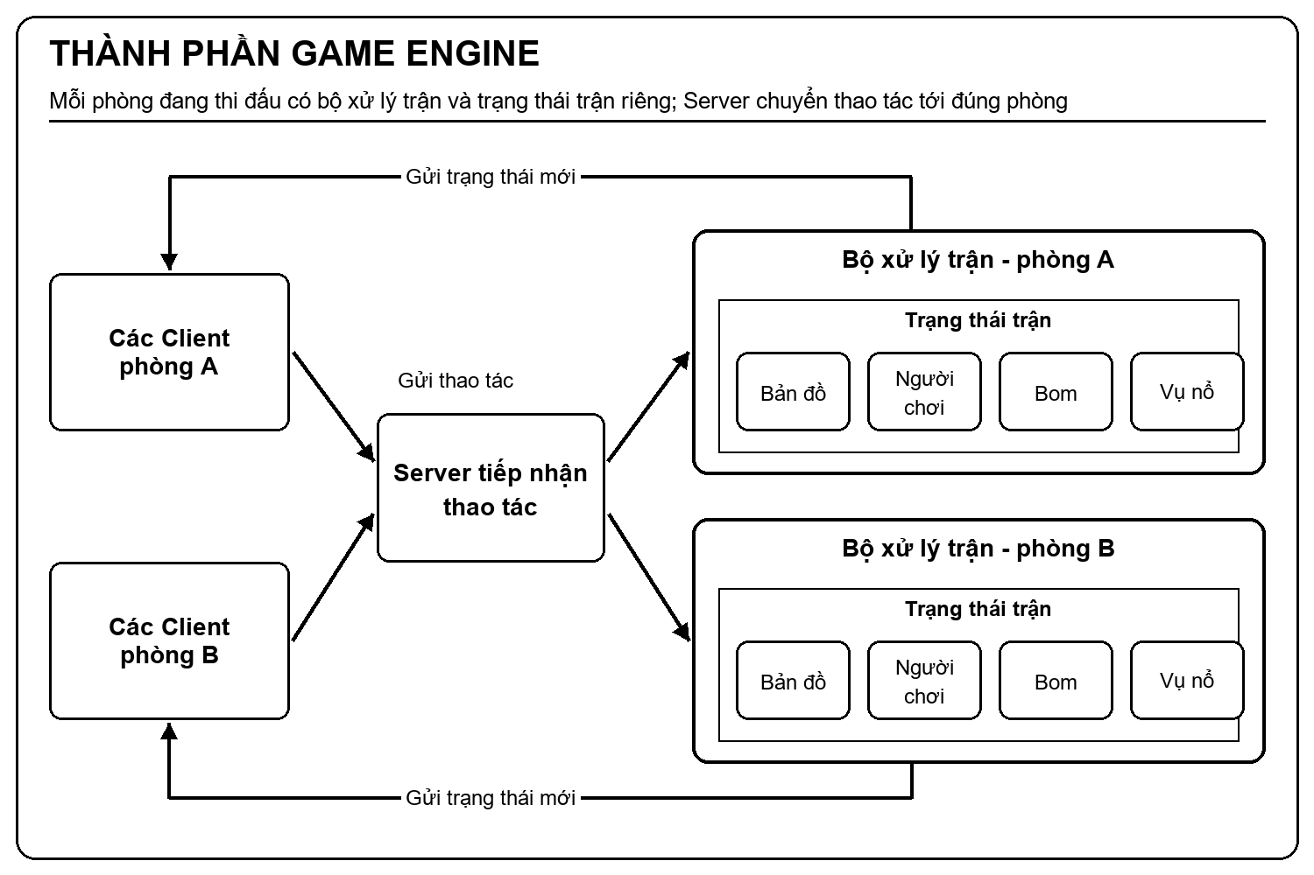
Hình 5.1. Thành phần Game Engine
Bản đồ 13 × 11 có tường cứng ở viền và tại các ô có cả chỉ số cột và hàng đều chẵn. Tường phá được sinh theo công thức cố định, sau đó vùng xung quanh bốn điểm xuất phát được dọn trống để người chơi có chỗ di chuyển ban đầu. Bảng 5.2 tổng hợp các thông số chính.
Bảng 5.2. Thông số luật chơi
Thông số | Giá trị
Kích thước bản đồ | 13 cột × 11 hàng
Số người mỗi trận | 2 đến 4
Điểm xuất phát | (1,1), (11,1), (1,9), (11,9)
Số bom đặt đồng thời | 1 mỗi người
Tầm nổ | 2 ô mỗi hướng
Thời gian chờ nổ | 3 giây

  - Tiếp nhận thao tác người chơi
Trong trận đấu, Client chủ yếu gửi hai loại thao tác:
• di chuyển theo một hướng;
• yêu cầu đặt bom.
Khi nhận yêu cầu, Server xác định người gửi, phòng mà người đó đang tham gia và trạng thái hiện tại của trận. Chỉ những thao tác hợp lệ mới được chuyển tới Game Engine xử lý.

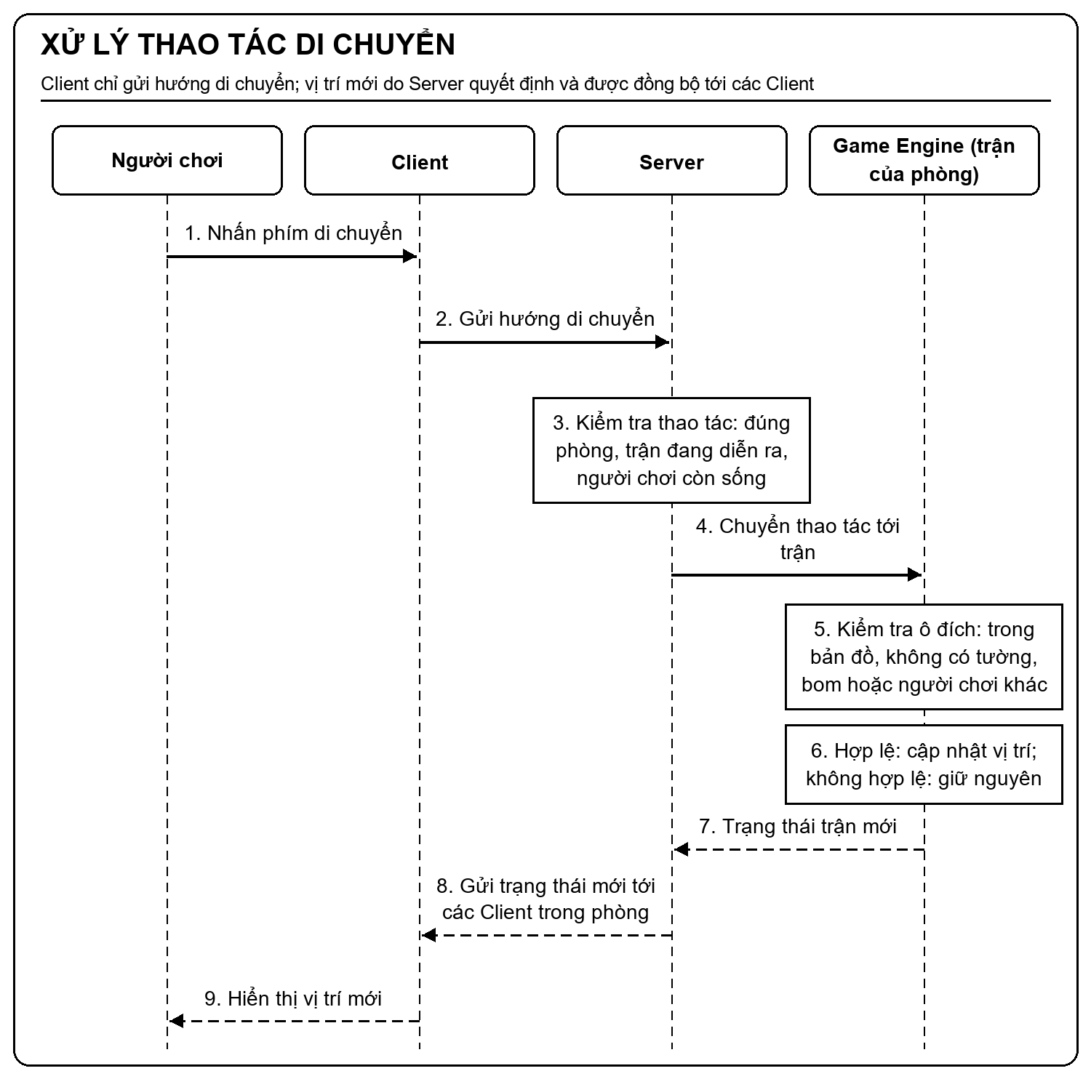
Hình 5.2. Xử lý thao tác di chuyển
  - Vòng lặp xử lý và đồng bộ trạng thái
Trong khi trận đấu diễn ra, Server xử lý trạng thái của từng phòng theo một nhịp cố định.
Ở mỗi chu kỳ, Server lần lượt xử lý các thao tác đang chờ, cập nhật các sự kiện phụ thuộc thời gian như bom phát nổ, vụ nổ kết thúc và người chơi bị loại, sau đó tạo trạng thái mới của trận. Hình 5.3 mô tả chu kỳ xử lý này.
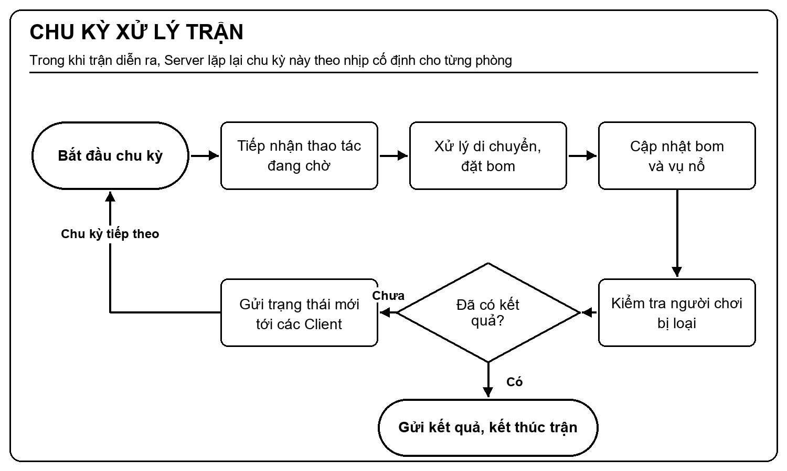
Hình 5.3. Chu kỳ xử lý trận
  - Di chuyển, đặt bom và nổ bom
    - Di chuyển và va chạm
Khi Server nhận thao tác di chuyển, Game Engine xác định ô đích của người chơi.
Người chơi chỉ được di chuyển nếu ô đích nằm trong bản đồ và không bị chặn bởi vật cản, bom hoặc người chơi khác. Nếu điều kiện không hợp lệ, vị trí không thay đổi.
Nhờ việc kiểm tra ở Server, các Client không thể tự quyết định vị trí của người chơi.
    - Đặt bom
Khi người chơi yêu cầu đặt bom, Server kiểm tra người chơi còn hoạt động và vị trí hiện tại có thể đặt bom hay không.
Nếu hợp lệ, bom được tạo tại vị trí của người chơi và được Server quản lý cho tới thời điểm phát nổ.
Khi bom nổ, trạng thái mới được gửi tới các Client để hiển thị vụ nổ.

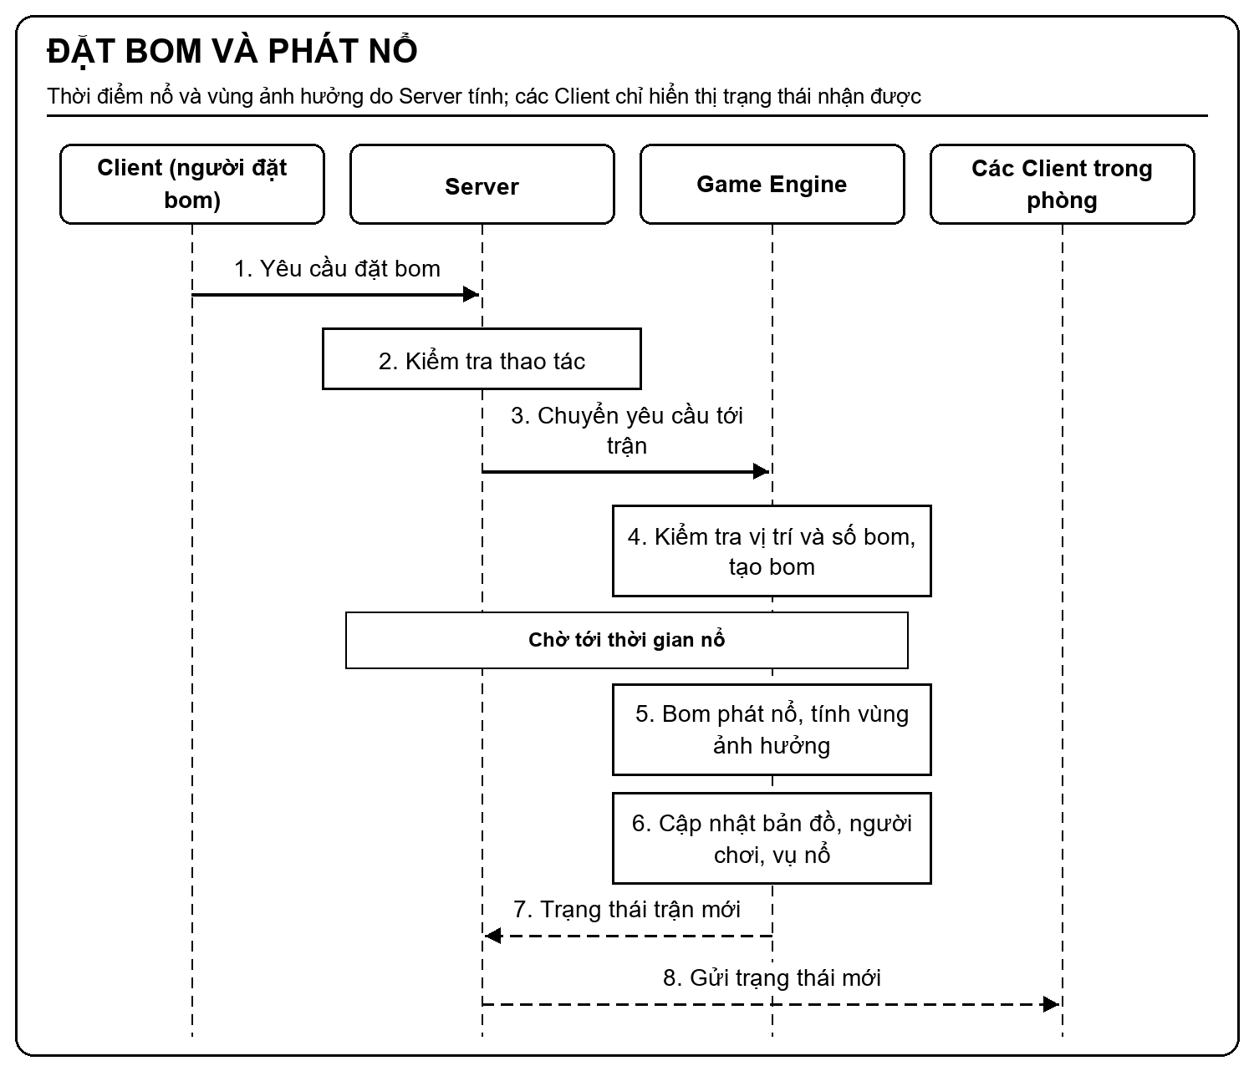
Hình 5.4. Đặt bom và phát nổ
    - Nổ bom và nổ dây chuyền
Khi bom phát nổ, vùng ảnh hưởng lan theo các hướng từ vị trí đặt bom.
Vụ nổ bị chặn bởi tường cứng. Nếu gặp vật cản có thể phá hủy, vật cản bị phá và vùng nổ dừng tại đó. Nếu một quả bom khác nằm trong vùng ảnh hưởng, quả bom đó có thể được kích hoạt để tạo thành nổ dây chuyền.
Người chơi nằm trong vùng nổ sẽ bị loại khỏi trận.

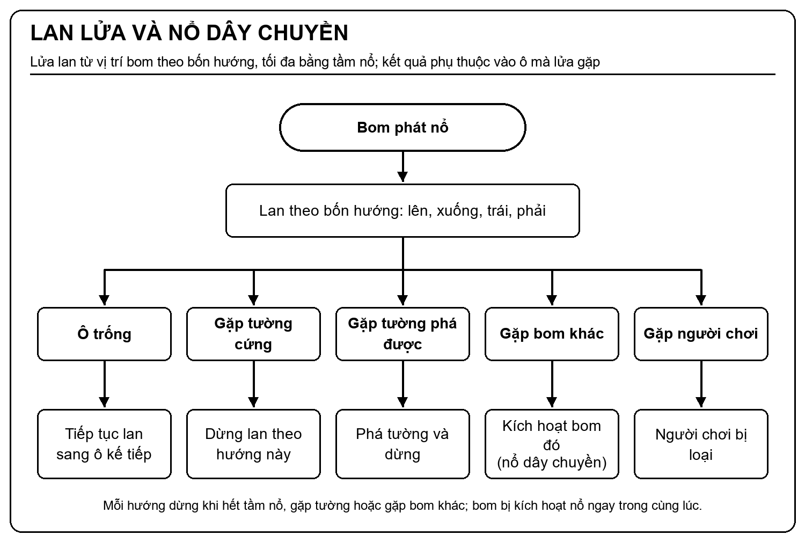
Hình 5.5. Lan lửa và nổ dây chuyền
  - Kết thúc trận và mất kết nối giữa trận
Sau mỗi lần một người chơi bị loại, Server kiểm tra số người còn lại trong trận.
Nếu chỉ còn một người chơi còn sống, người đó được xác định là thắng và những người đã bị loại có kết quả thua. Nếu tất cả người chơi còn lại bị loại cùng thời điểm, kết quả của trận là hòa.

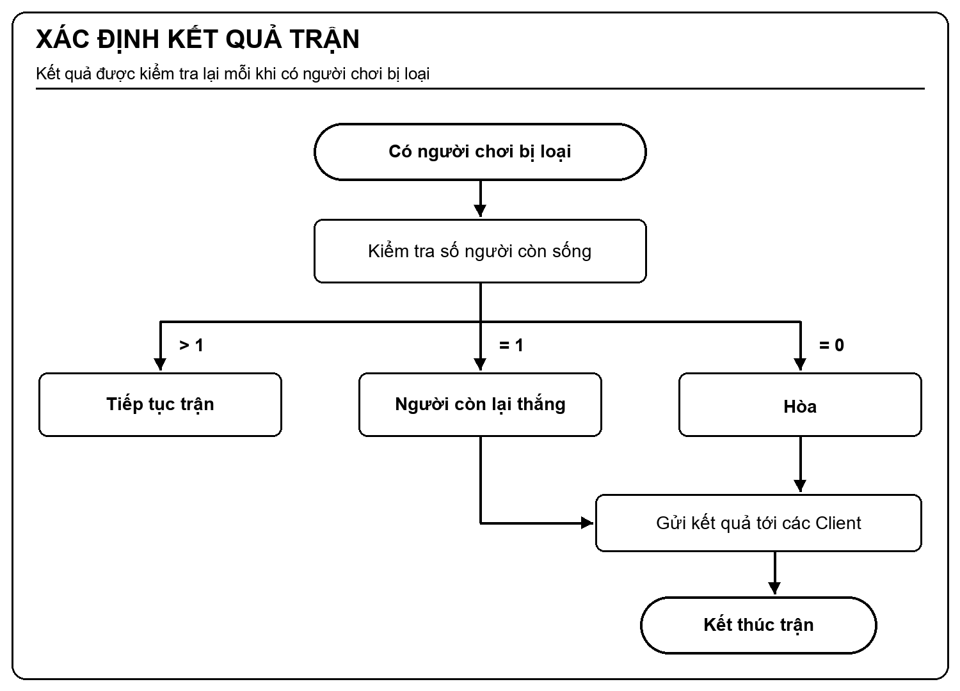
Hình 5.6. Xác định kết quả trận
Nếu người chơi mất kết nối hoặc rời phòng trong khi trận đang diễn ra, sự kiện đó được chuyển tới Game Engine để xử lý như một thay đổi của trận. Người chơi không còn tham gia được đánh dấu bị loại và Server tiếp tục kiểm tra kết quả.
Khi trận kết thúc, Server gửi kết quả tới các Client trong phòng và chuyển dữ liệu cần lưu sang phần xử lý kết quả.

  - Thu nhận thao tác và hiển thị phía Client
Phía Client chịu trách nhiệm thu nhận thao tác bàn phím của người chơi và chuyển thành yêu cầu gửi tới Server.
Các thao tác chính gồm di chuyển nhân vật và đặt bom. Client không tự quyết định kết quả của thao tác mà chờ trạng thái mới do Server gửi về.
Khi nhận trạng thái trận, Client cập nhật vị trí người chơi, bản đồ, bom và vụ nổ rồi hiển thị trên màn hình. Một số xử lý hiển thị có thể được thực hiện ở Client để chuyển động trông mượt hơn, nhưng trạng thái chính thức vẫn do Server quyết định.

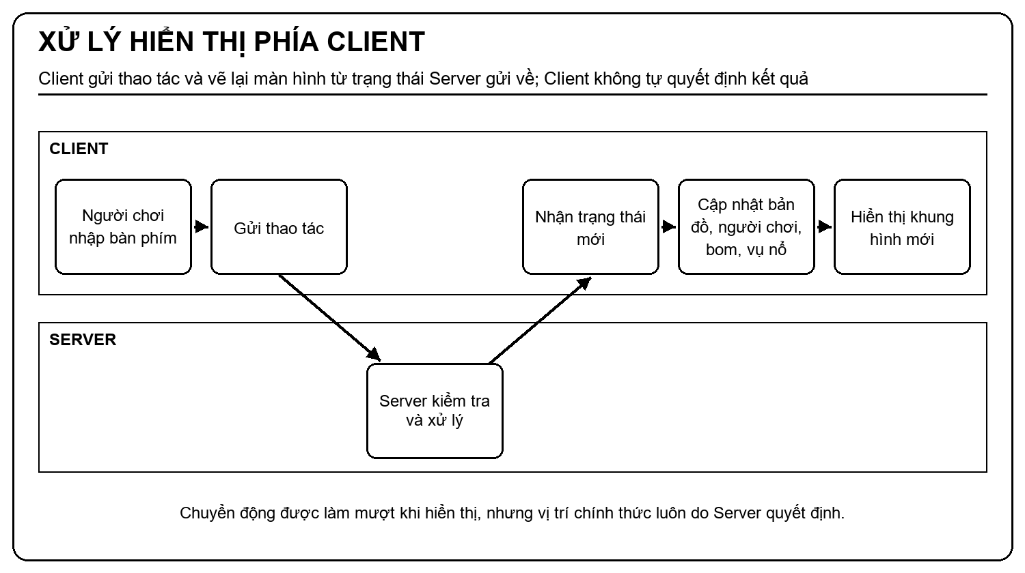
Hình 5.7. Xử lý hiển thị phía Client
  - Giao diện minh họa
Các hình dưới đây minh họa màn hình trận đấu. Mọi đối tượng trên bản đồ đều được vẽ từ trạng thái Server gửi về, nên các Client trong cùng phòng quan sát cùng một diễn biến.
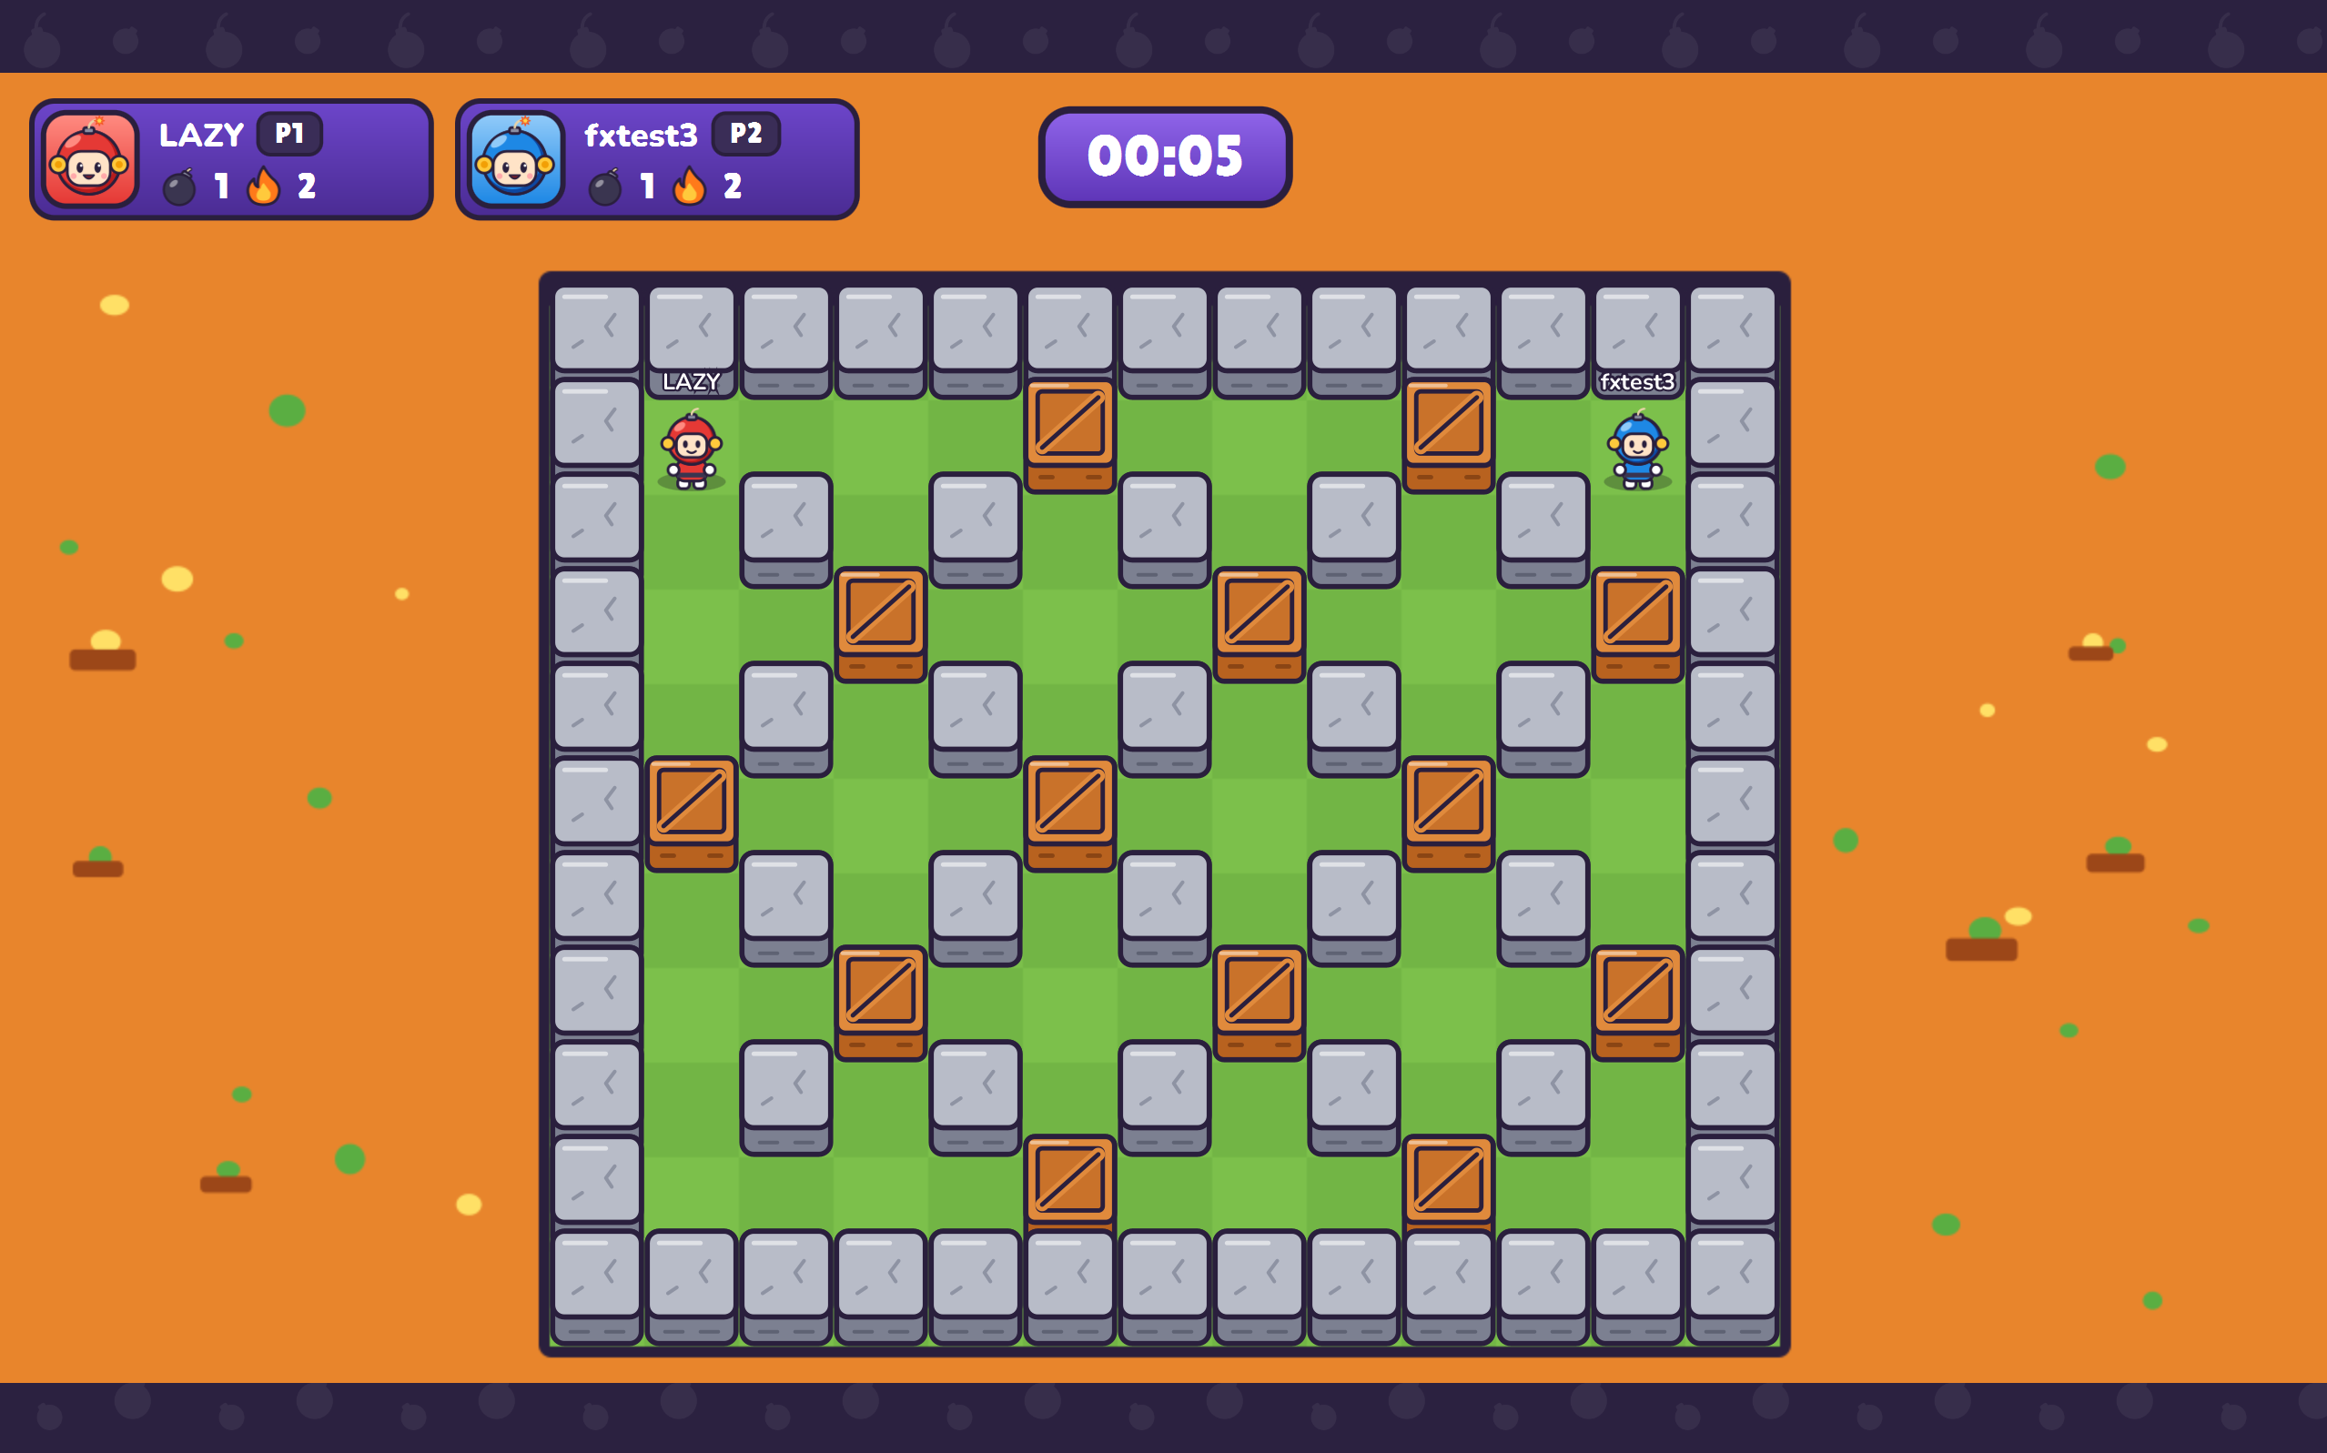
Hình 5.8. Màn hình trận đấu và HUD người chơi
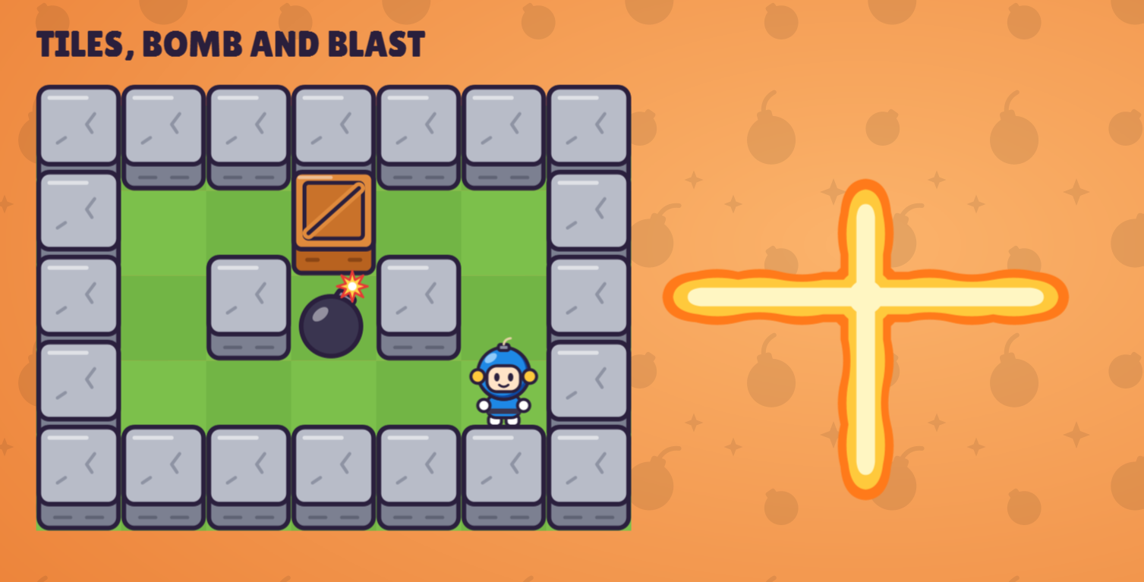
Hình 5.9. Bom và vụ nổ
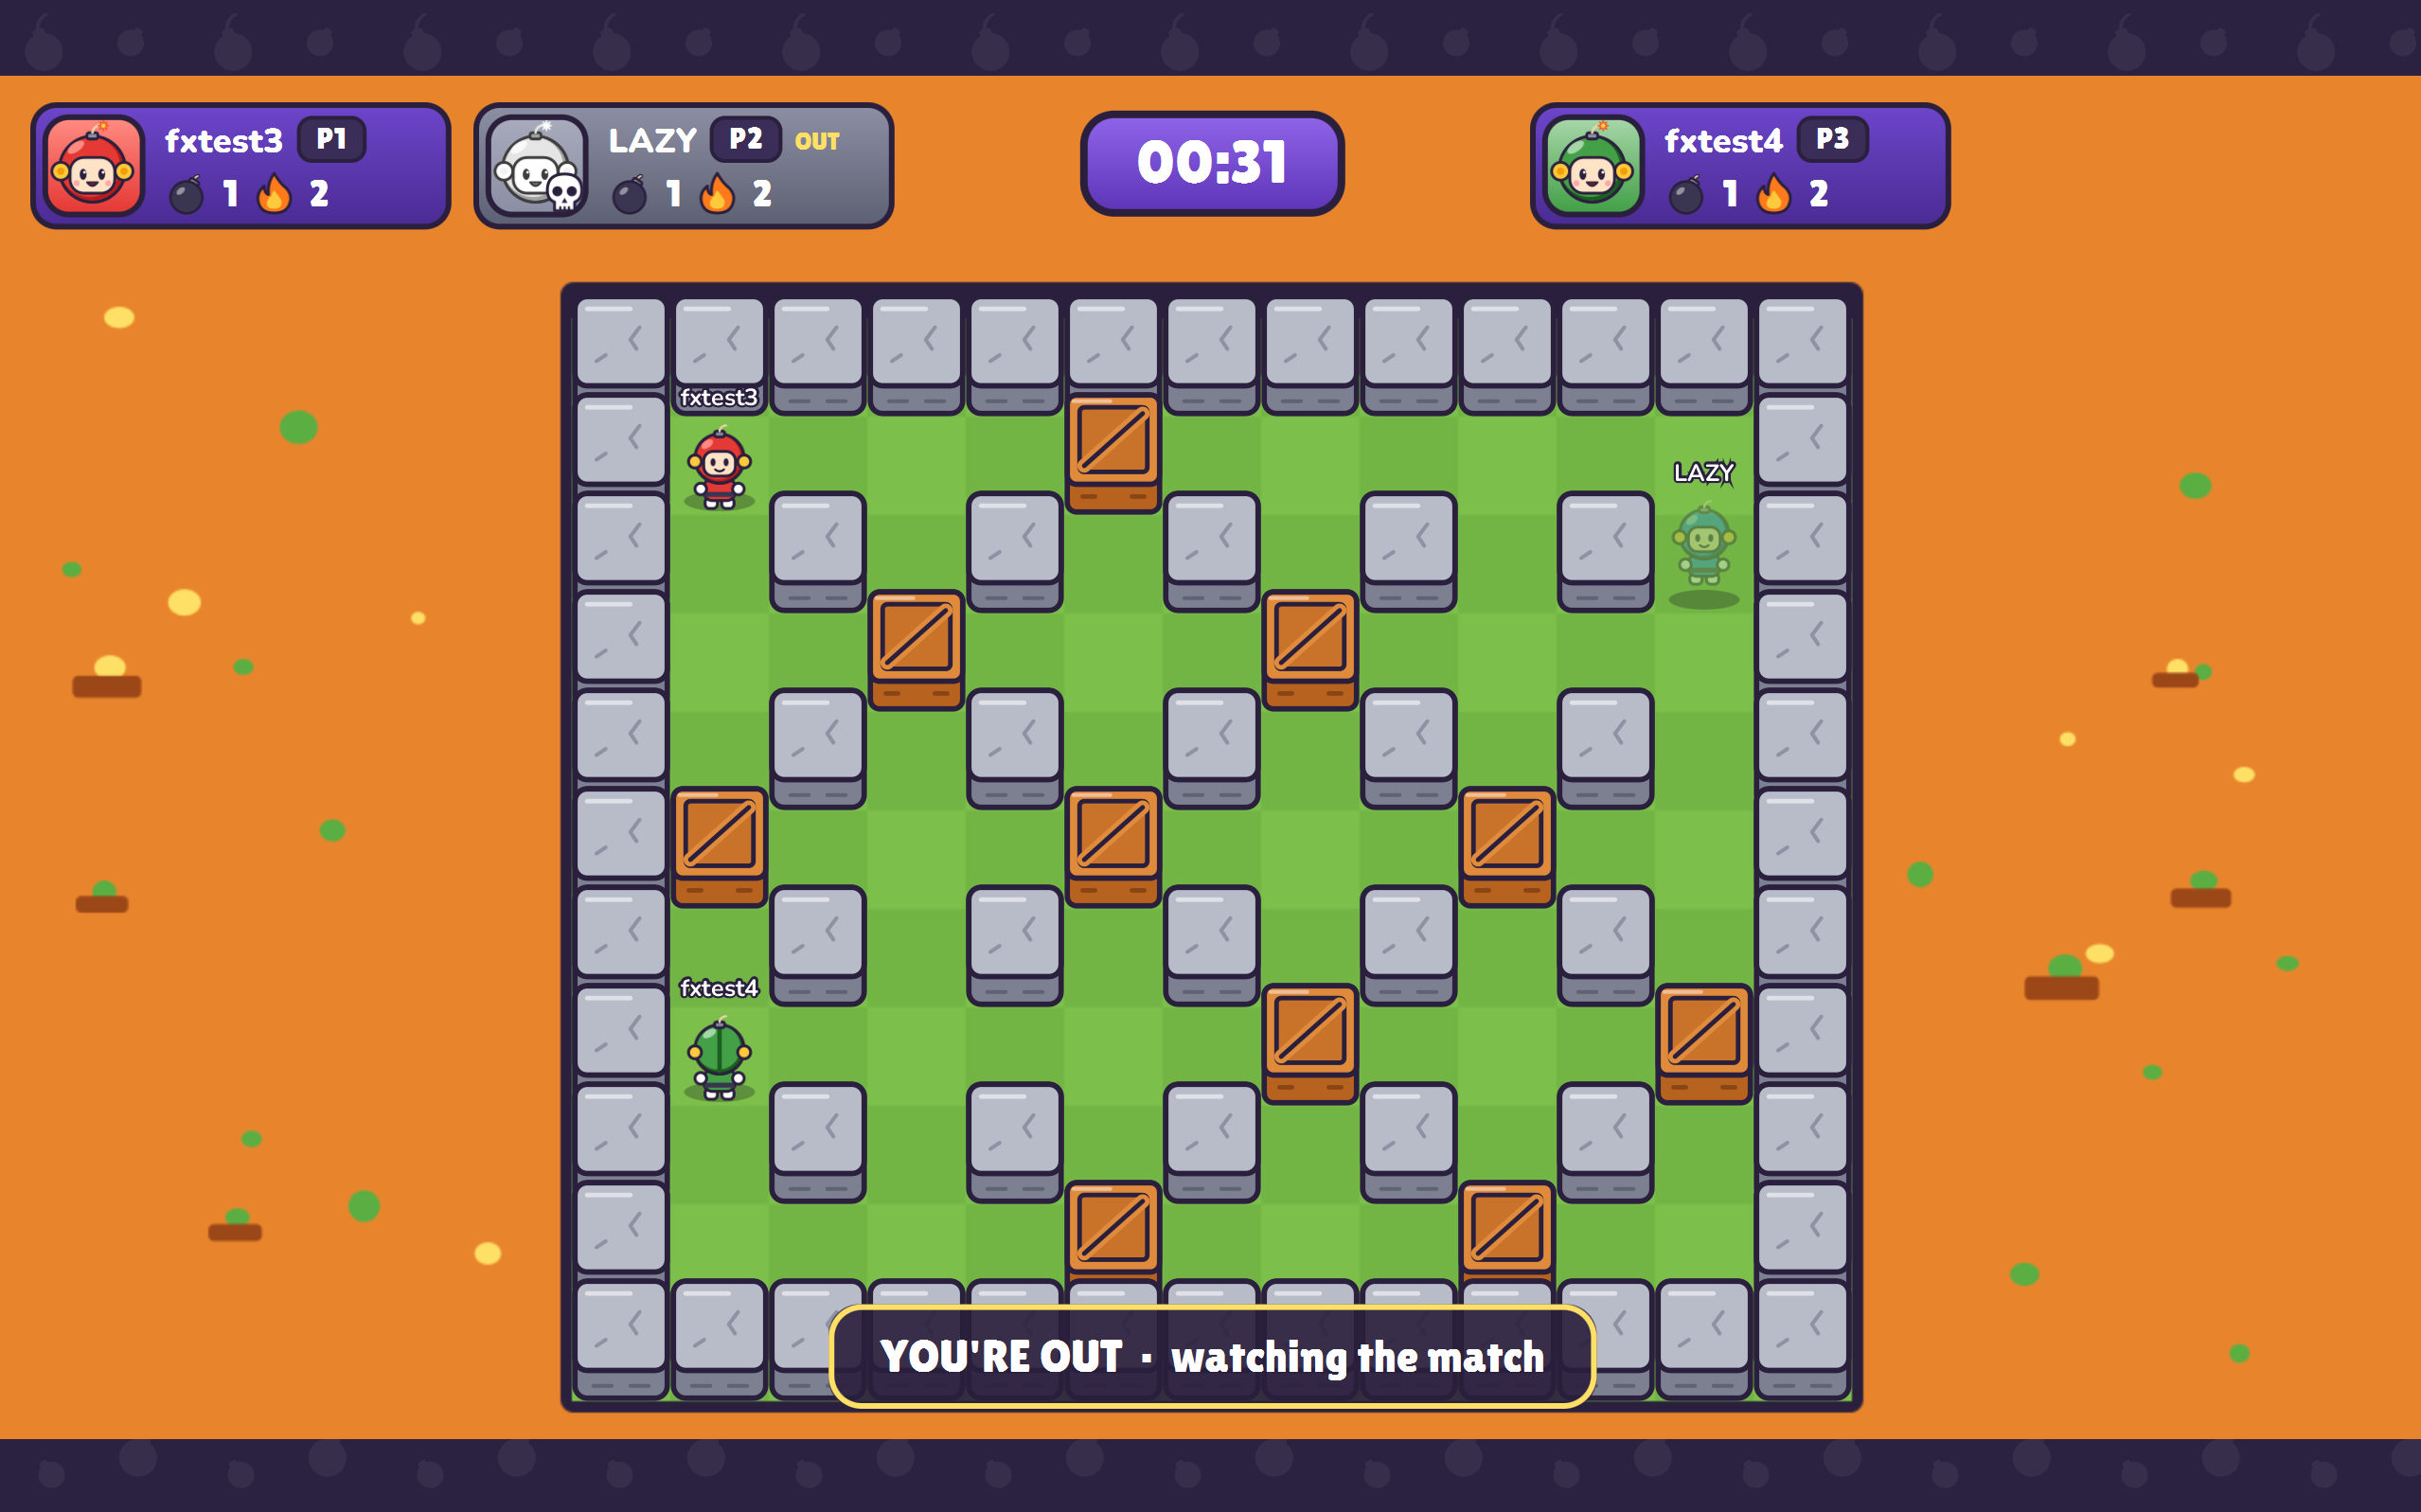
Hình 5.10. Người chơi bị loại
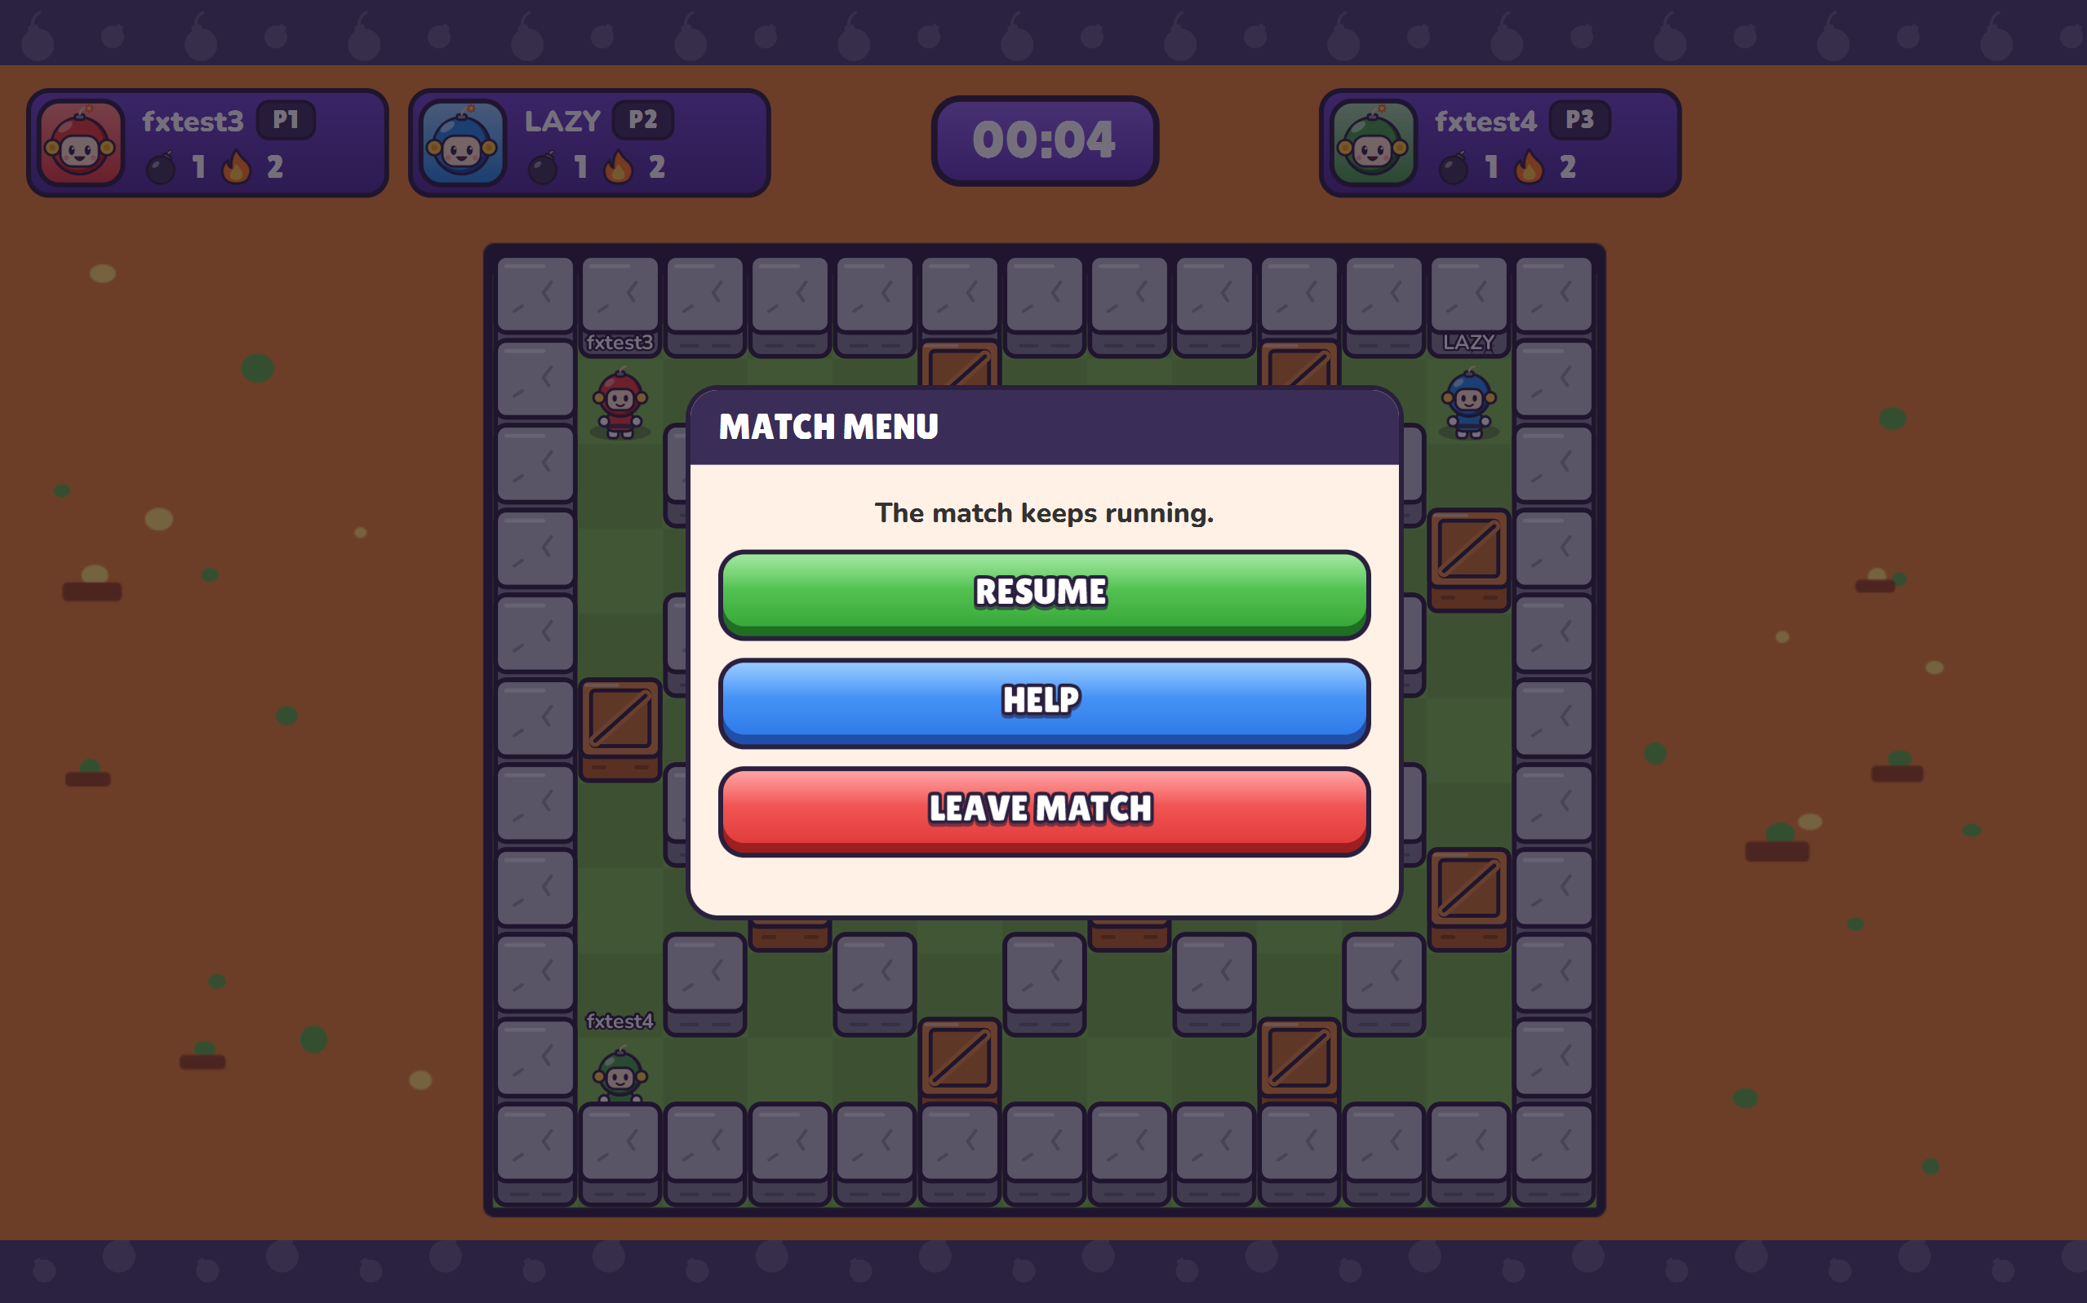
Hình 5.11. Menu trong trận
  - Ánh xạ hình vẽ với chức năng
Bảng 5.3 tổng hợp quan hệ giữa các hình vẽ, giao diện trong chương và chức năng của phần Game Engine.
Bảng 5.3. Ánh xạ hình vẽ với chức năng phần Game Engine và đồng bộ thời gian thực
Mã hình | Hình vẽ / giao diện | Chức năng được minh họa
Hình 5.1 | Thành phần Game Engine | Server quản lý trạng thái trận riêng cho từng phòng
Hình 5.2 | Xử lý thao tác di chuyển | Nhận thao tác di chuyển và cập nhật vị trí tại Server
Hình 5.3 | Chu kỳ xử lý trận | Xử lý trận theo chu kỳ cố định cho từng phòng
Hình 5.4 | Đặt bom và phát nổ | Đặt bom, hẹn giờ nổ và cập nhật trạng thái sau vụ nổ
Hình 5.5 | Lan lửa và nổ dây chuyền | Xử lý vụ nổ, phá tường, nổ dây chuyền và loại người chơi
Hình 5.6 | Xác định kết quả trận | Xác định thắng, hòa và kết thúc trận
Hình 5.7 | Xử lý hiển thị phía Client | Gửi thao tác và hiển thị trạng thái nhận từ Server
Hình 5.8 | Màn hình trận đấu và HUD người chơi | Hiển thị GAME_STATE: bản đồ, người chơi, trạng thái còn sống
Hình 5.9 | Bom và vụ nổ | Hiển thị bombs[], explosions[] và bản đồ sau khi phá tường
Hình 5.10 | Người chơi bị loại | Hiển thị players[].alive = false, chặn gửi thao tác
Hình 5.11 | Menu trong trận | Rời trận (LEAVE_ROOM) mà không tạm dừng Server

  - Kết chương
Chương 5 đã trình bày Game Engine theo mô hình Server có thẩm quyền: thao tác từ mạng được kiểm tra và xếp vào hàng đợi, mỗi phòng có một vòng lặp đơn luồng 20 tick/giây thực hiện toàn bộ thay đổi trạng thái, trạng thái đầy đủ được gửi 10 lần mỗi giây tới đúng các phiên của phòng. Các luật di chuyển, đặt bom, lan lửa, nổ dây chuyền, loại người chơi và xác định kết quả đều chạy trên Server, còn Client chỉ thu phím, nội suy và hiển thị. Kết quả trận được chuyển sang phần lưu trữ và hiển thị ở chương tiếp theo.
- KIẾN TRÚC DESKTOP CLIENT VÀ DỮ LIỆU TRẬN ĐẤU
  - Phạm vi chức năng
Phần này gồm hai nhóm nội dung chính.
Nhóm thứ nhất là kiến trúc của ứng dụng Desktop Client. Client chịu trách nhiệm nhận thao tác người dùng, gửi yêu cầu tới Server, tiếp nhận dữ liệu phản hồi, cập nhật trạng thái hiển thị và điều hướng giữa các màn hình.
Nhóm thứ hai là xử lý dữ liệu sau trận đấu. Khi trận kết thúc, Server lưu thông tin trận và kết quả của từng người chơi, cập nhật thống kê tài khoản, sau đó cung cấp dữ liệu phục vụ màn hình kết quả, lịch sử và bảng xếp hạng.

Bảng 6.1. Các chức năng thuộc phần Desktop Client và dữ liệu trận đấu
ID | Chức năng
CD-01 | Khởi tạo ứng dụng Client
CD-02 | Facade gửi lệnh
CD-03 | Phân phối thông điệp nhận
CD-04 | Trạng thái hiển thị
CD-05 | Điều hướng màn hình
CD-06 | Lưu kết quả trận
CD-07 | Tính điểm
CD-08 | Màn hình kết quả
CD-09 | Lịch sử trận
CD-10 | Bảng xếp hạng
CD-11 | Cài đặt và tài nguyên
CD-12 | Đóng gói ứng dụng

  - Kiến trúc Desktop Client
Desktop Client được tổ chức thành các tầng có trách nhiệm khác nhau nhằm tách phần giao diện khỏi phần giao tiếp mạng.
Khi người dùng thao tác trên giao diện, yêu cầu được chuyển xuống tầng xử lý ứng dụng rồi gửi qua kết nối mạng. Theo chiều ngược lại, dữ liệu Server gửi về được xử lý, cập nhật trạng thái Client và cuối cùng được hiển thị trên màn hình phù hợp.
Các màn hình không trực tiếp làm việc với socket mà sử dụng lớp xử lý trung gian. Nhờ đó, giao diện có thể thay đổi mà không ảnh hưởng trực tiếp tới cơ chế kết nối mạng.
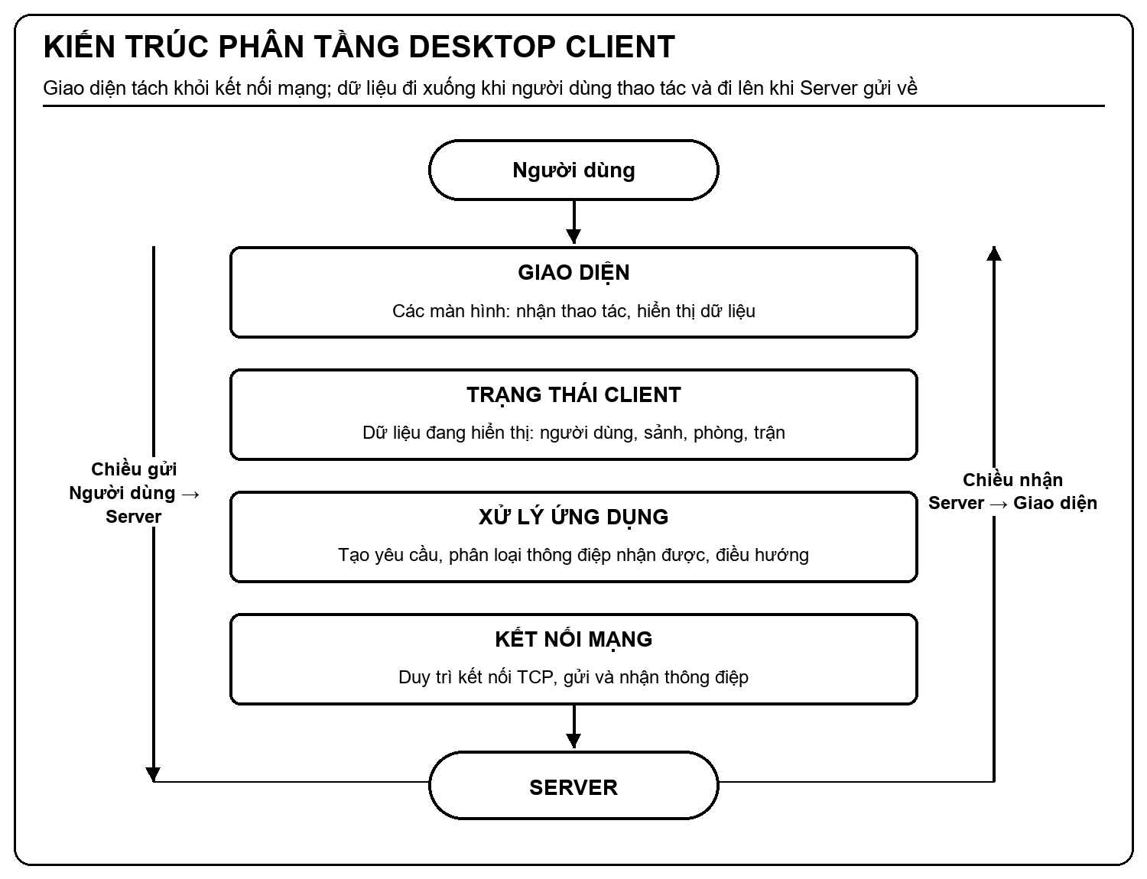
Hình 6.1. Kiến trúc phân tầng Desktop Client
  - Xử lý thông điệp và cập nhật giao diện
Client duy trì một kết nối với Server để nhận các thông điệp cập nhật.
Khi một thông điệp được nhận, Client xác định loại dữ liệu, cập nhật trạng thái tương ứng và thông báo cho giao diện cần thay đổi.

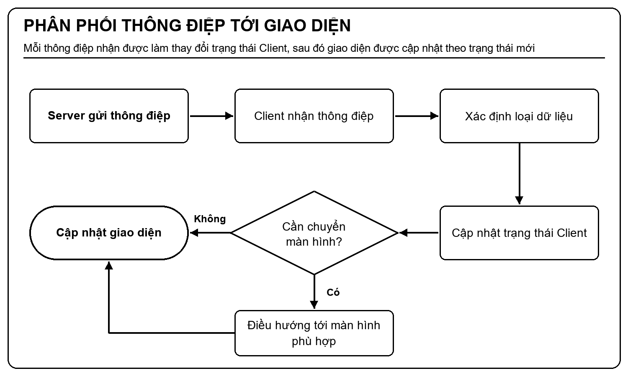
Hình 6.2. Phân phối thông điệp tới giao diện
  - Điều hướng màn hình
Desktop Client gồm nhiều màn hình tương ứng với các giai đoạn sử dụng hệ thống.
Việc chuyển màn hình có thể xuất phát từ thao tác của người dùng hoặc từ trạng thái Server gửi về.
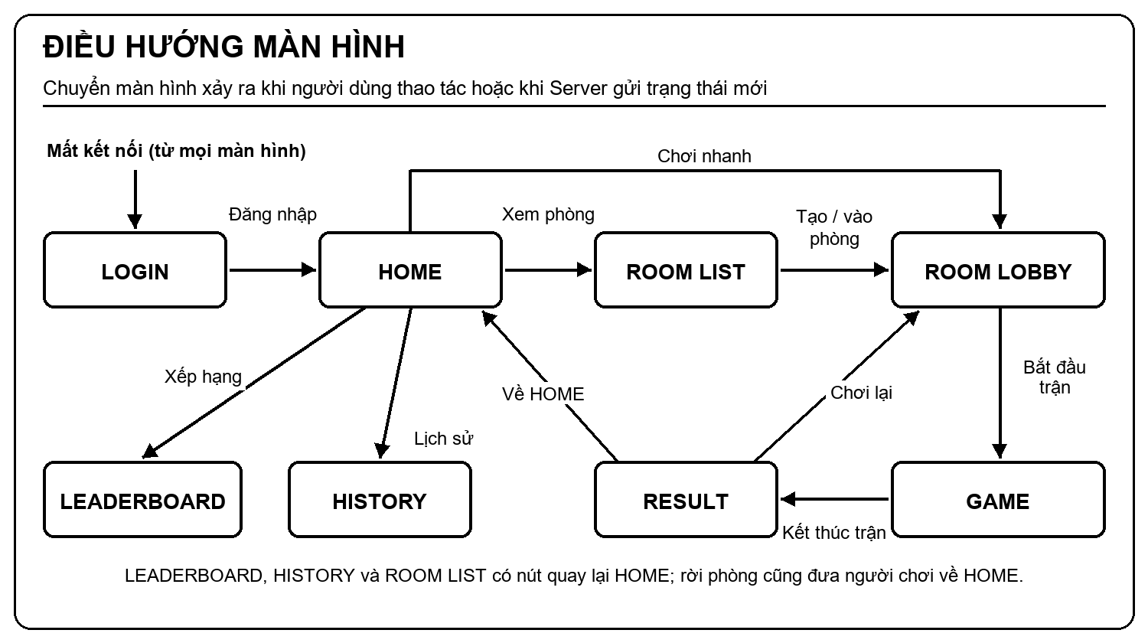
Hình 6.3. Điều hướng màn hình
  - Lưu kết quả trận đấu và tính điểm
Khi Game Engine xác định trận đấu đã kết thúc, Server lưu thông tin trận và kết quả của từng người chơi vào cơ sở dữ liệu.
Bảng 6.2. Quy tắc xác định kết quả và điểm của từng người
Kết quả trận | Người chơi | Kết quả cá nhân | Điểm (đơn vị) | Bộ đếm được tăng
WIN | Người thắng | WIN | 2 (1 điểm) | totalWins
WIN | Người còn lại | LOSS | 0 | totalLosses
DRAW | Mọi người | DRAW | 1 (0,5 điểm) | totalDraws

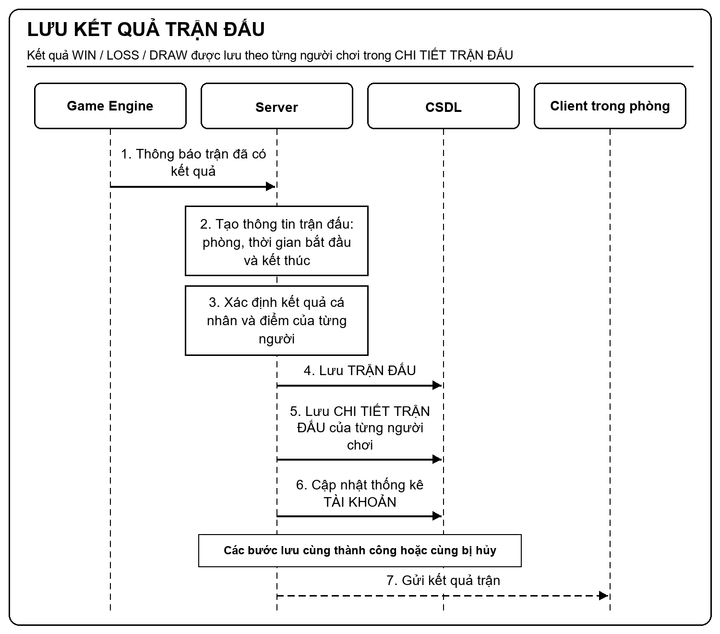
Hình 6.4. Lưu kết quả trận đấu
  - Kết quả, lịch sử và bảng xếp hạng
Sau khi trận kết thúc, Server gửi kết quả của từng người chơi tới các Client trong phòng.
Màn hình kết quả dựa vào kết quả cá nhân để hiển thị một trong ba trạng thái: WIN, LOSS, DRAW.
Khi người chơi mở màn hình lịch sử:
Client gửi yêu cầu tới Server. Server xác định tài khoản từ phiên đăng nhập, truy vấn các trận mà tài khoản đó đã tham gia và gửi kết quả trở lại (thời gian trận, phòng, kết quả cá nhân, điểm nhận được).
Khi mở màn hình bảng xếp hạng, Client yêu cầu dữ liệu từ Server.
Server lấy thống kê của các tài khoản, sắp xếp theo tiêu chí của hệ thống và gửi danh sách xếp hạng về Client.
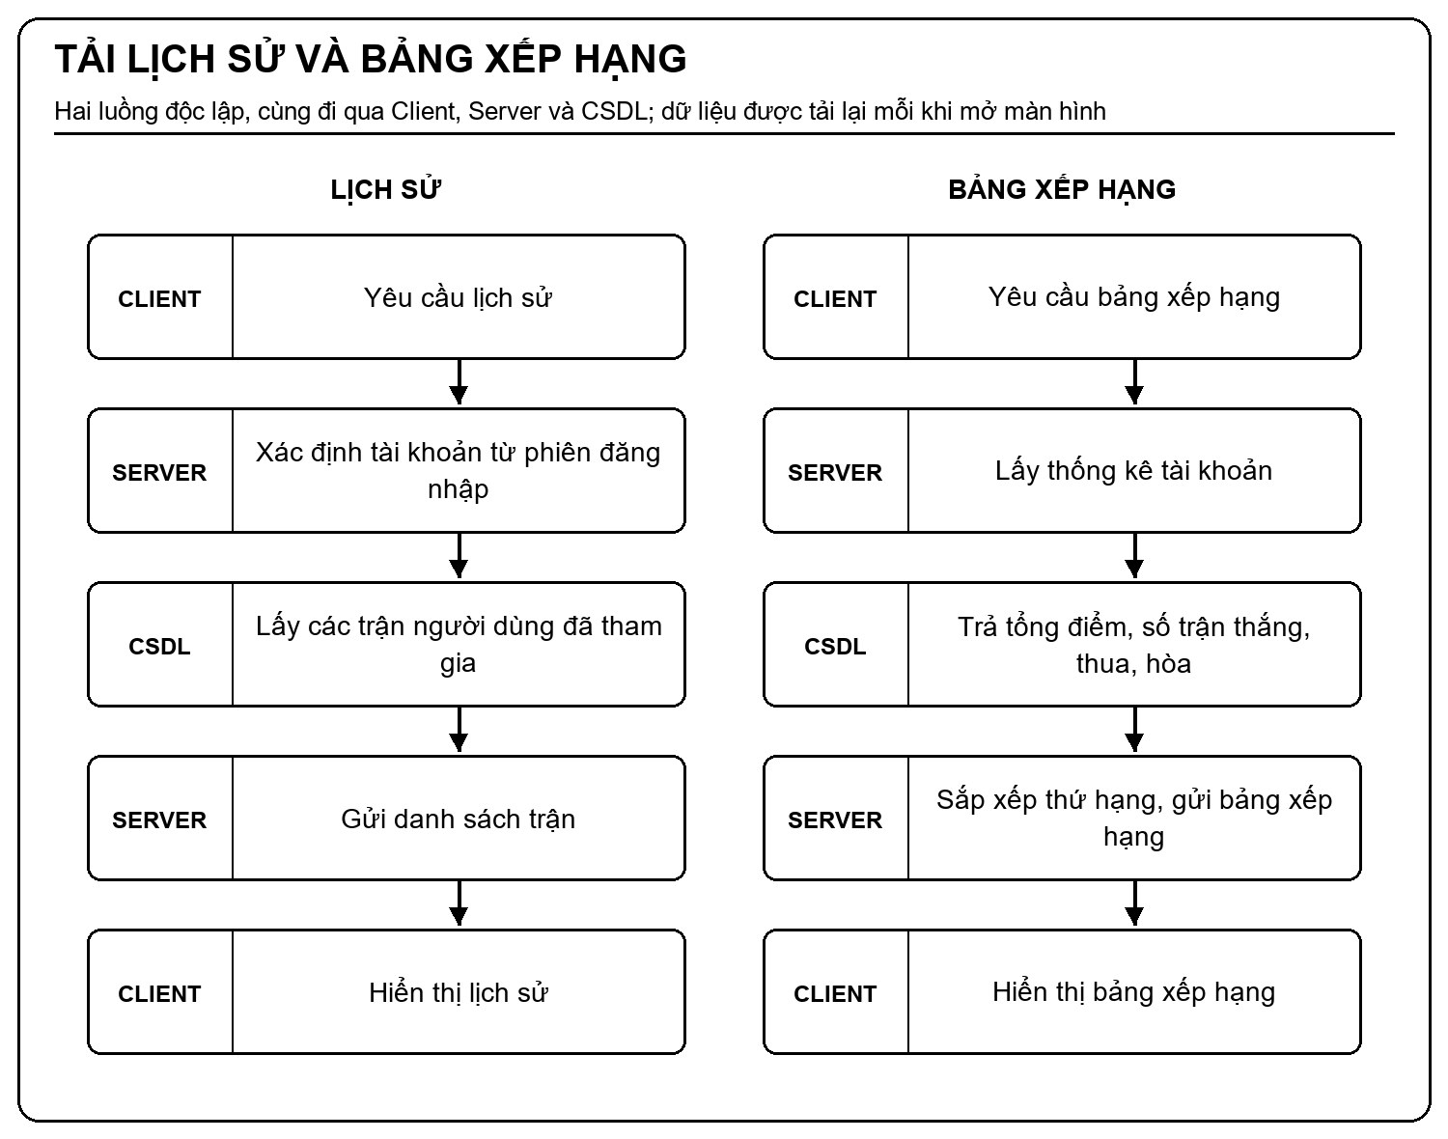
Hình 6.5. Tải lịch sử và bảng xếp hạng
  - Giao diện minh họa
Các hình dưới đây minh họa những màn hình trình bày dữ liệu trận đấu. Toàn bộ số liệu trên các màn hình đều lấy từ thông điệp Server gửi về, Client không tự tính điểm hoặc thứ hạng.
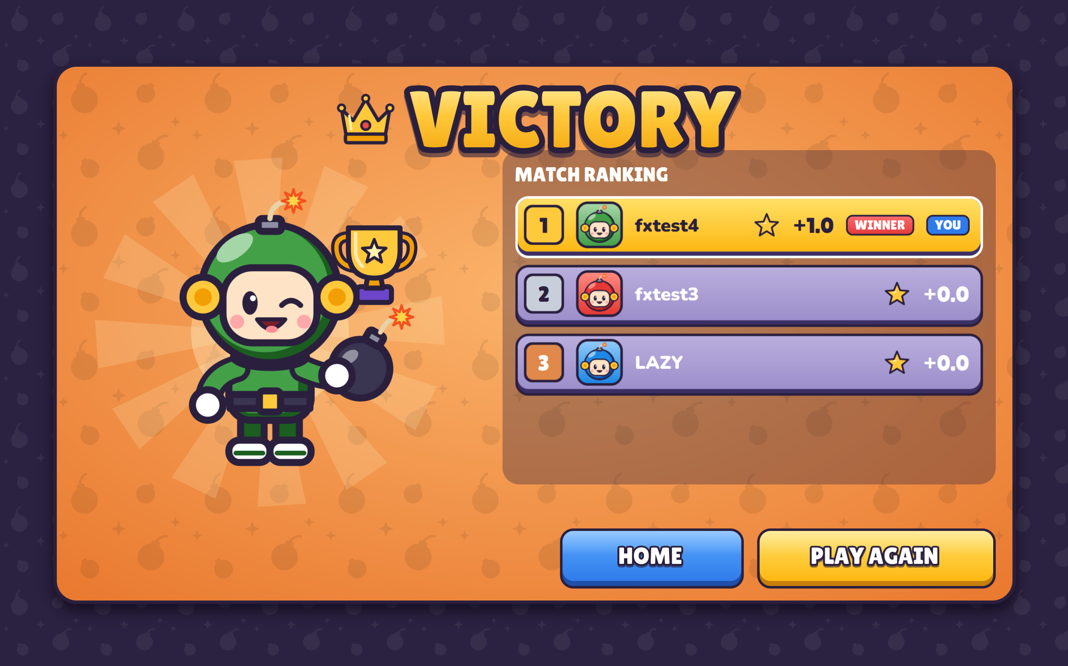
Hình 6.6. Màn hình kết quả trận
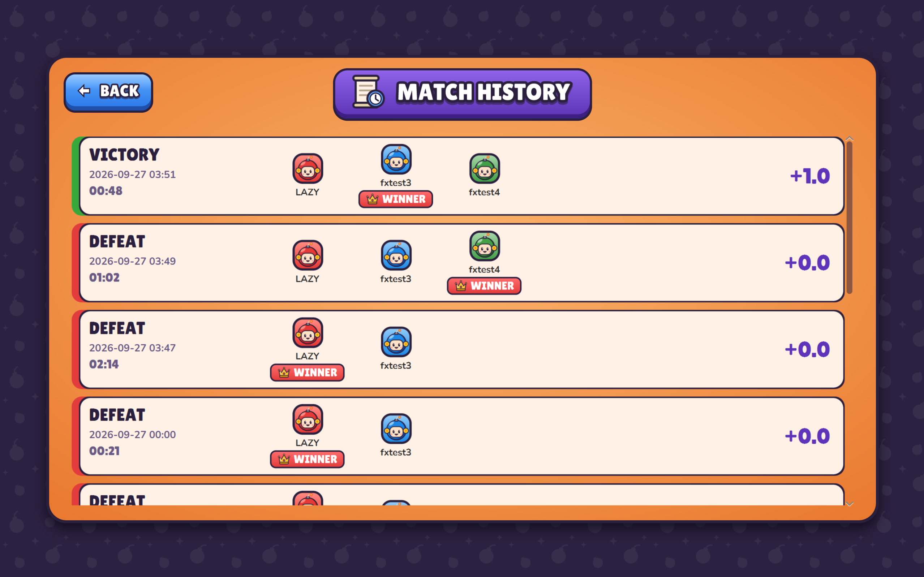
Hình 6.7. Màn hình lịch sử trận đấu
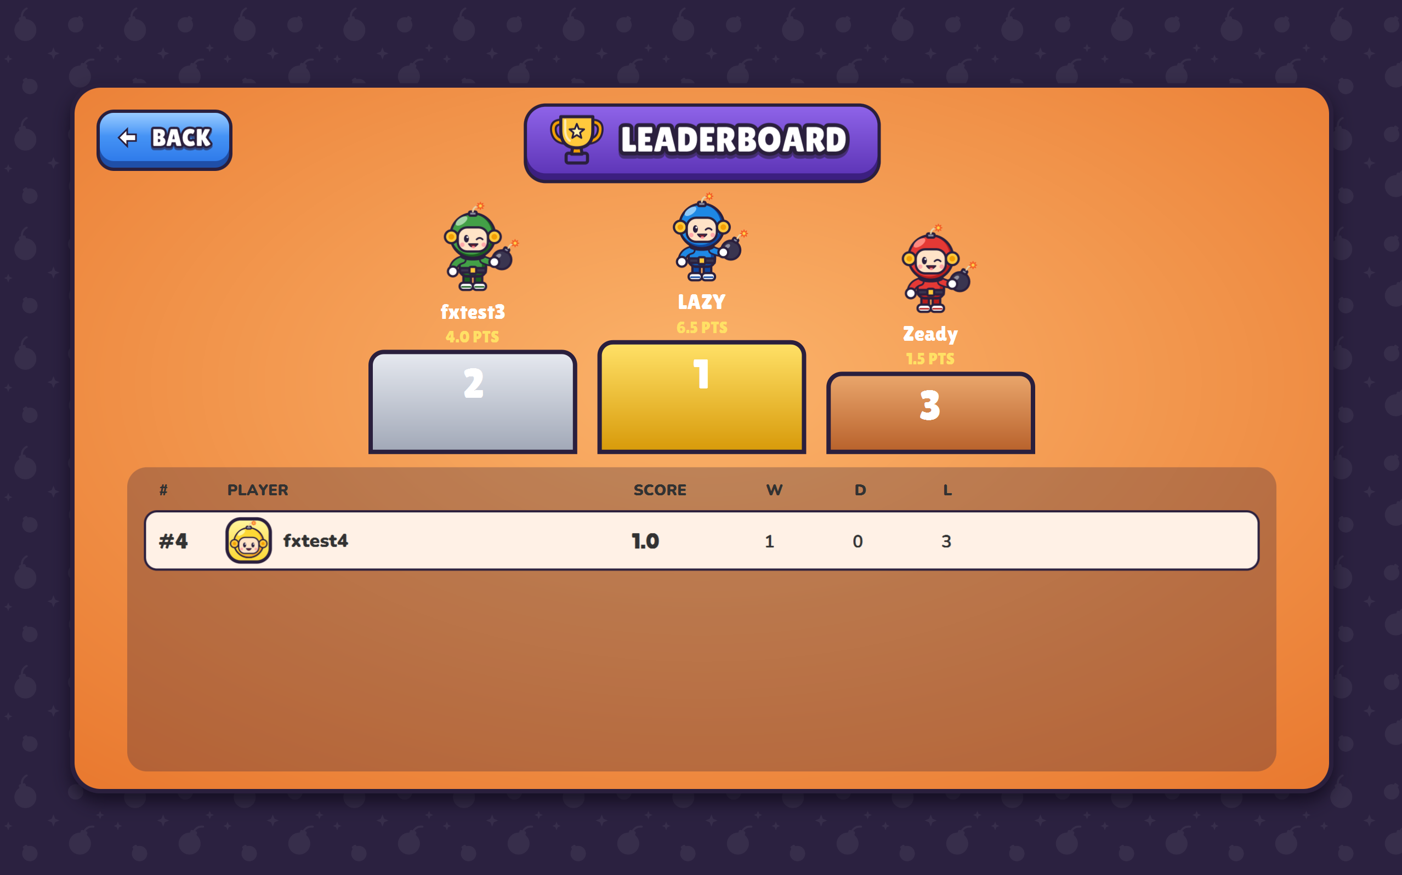
Hình 6.8. Màn hình bảng xếp hạng
  - Ánh xạ hình vẽ với chức năng
Bảng 6.3 tổng hợp quan hệ giữa các hình vẽ, giao diện trong chương và chức năng của phần Desktop Client và dữ liệu trận đấu.
Bảng 6.3. Ánh xạ hình vẽ với chức năng phần Desktop Client và dữ liệu trận đấu
Mã hình | Hình vẽ / giao diện | Chức năng được minh họa
Hình 6.1 | Kiến trúc phân tầng Desktop Client | Tách giao diện khỏi kết nối mạng, tổ chức hai chiều gửi và nhận
Hình 6.2 | Phân phối thông điệp tới giao diện | Cập nhật trạng thái và giao diện theo thông điệp nhận được
Hình 6.3 | Điều hướng màn hình | Điều hướng màn hình theo thao tác người dùng và trạng thái Server gửi về
Hình 6.4 | Lưu kết quả trận đấu | Lưu trận đấu, kết quả cá nhân và thống kê tài khoản
Hình 6.5 | Tải lịch sử và bảng xếp hạng | Truy vấn dữ liệu đã lưu qua mạng và hiển thị
Hình 6.6 | Màn hình kết quả trận | Hiển thị GAME_OVER, gửi PLAY_AGAIN
Hình 6.7 | Màn hình lịch sử trận đấu | Hiển thị HISTORY_RESPONSE
Hình 6.8 | Màn hình bảng xếp hạng | Hiển thị RANKING_RESPONSE

  - Kết chương
Chương 6 đã trình bày kiến trúc phân tầng của Desktop Client: màn hình chỉ gửi lệnh qua một facade và hiển thị ClientState, dispatcher chuyển dữ liệu mạng sang luồng JavaFX, còn trạng thái trận được truyền qua AtomicReference để phục vụ vòng vẽ. Ở phía dữ liệu, kết quả trận được lưu cùng bộ đếm xếp hạng trong một giao dịch trước khi thông báo cho người chơi, lịch sử và bảng xếp hạng được truy vấn qua cùng kết nối TCP và hiển thị trên các màn hình tương ứng.

KẾT LUẬN
Báo cáo đã trình bày hệ thống Bomberman Online Mini từ kiến trúc chung tới cài đặt của từng module. Hệ thống đáp ứng mô hình một Server - nhiều Client qua kết nối TCP duy trì liên tục, với giao thức đóng khung bằng tiền tố độ dài và nội dung JSON. Server quản lý phiên, tài khoản, sảnh và phòng trong bộ nhớ, xử lý trận đấu theo mô hình có thẩm quyền với một vòng lặp riêng cho mỗi phòng, lưu kết quả và số liệu xếp hạng vào cơ sở dữ liệu. Client JavaFX gửi thao tác, nhận trạng thái và hiển thị mà không tự quyết định diễn biến trận.
Việc chia module theo tính năng giúp mỗi phần có trách nhiệm rõ ràng: kết nối và xác thực cung cấp phiên TCP đã định danh, sảnh và phòng chờ đồng bộ trạng thái chung trước trận, Game Engine đồng bộ trạng thái trận theo thời gian thực, còn Desktop Client và dữ liệu trận đấu kết nối các phần đó với người dùng và lưu lại kết quả. Các điểm giao giữa module như bắt đầu trận, kết thúc trận và mất kết nối đều đi qua những giao diện lập trình xác định.
Hệ thống vẫn còn một số giới hạn đã nêu ở mục 2.11, như chưa mã hóa đường truyền, chưa khôi phục trận sau khi Server khởi động lại và chưa hỗ trợ tiếp tục phiên sau khi mất kết nối. Hướng phát triển tiếp theo gồm bổ sung TLS cho kết nối TCP, cơ chế kết nối lại vào trận đang diễn ra, giới hạn tần suất thao tác phía Server và quản lý phiên bản lược đồ cơ sở dữ liệu.

TÀI LIỆU THAM KHẢO
- Nhóm phát triển, Mã nguồn dự án Bomberman Online Mini, phiên bản tại thời điểm lập báo cáo, 2026.
- Tệp README và cấu hình xây dựng của dự án Bomberman Online Mini, 2026.
- Tài liệu kỹ thuật đi kèm mã nguồn Java 21, Spring Boot, JavaFX và MySQL được sử dụng trong dự án.

